Івано-Франківський національний технічний університет нафти і газу
Інститут інформаційних технологій

Кафедра комп’ютерних систем і мереж
Бойчук Андрій Іванович
(прізвище, ім’я, по батькові)

УДК 004.94

МАГІСТЕРСЬКА РОБОТА

Використання імітаційного моделювання для диспетчерського управління міською службою автоперевезень

Комп’ютерна інженерія
(назва освітньої програми)

123 ‒ Комп’ютерна інженерія
(шифр і назва спеціальності)

/А. І. Бойчук/
(підпис, ініціали та прізвище здобувача освітнього ступеня)

Науковий керівник ____________ к.т.н. Кропивницький Д. Р.

Допущено до захисту
Завідувач кафедри

д-р.т.н., проф /С. І. Мельничук/
(посада) (підпис) (дата) (ініціали та прізвище)

Рецензент

доцент ___________Гуменюк/
(посада) (підпис) (дата) (ініціали та прізвище)

Робота містить результати власних досліджень. Використання ідей, результатів і текстів інших авторів мають посилання на відповідне джерело

Івано-Франківськ – 2024 рік

Івано-Франківський національний технічний університет нафти і газу
(повне найменування вищого навчального закладу)

Інститут інформаційних технологій
Кафедра комп’ютерних систем і мереж
Освітній ступінь магістр .
Спеціальність 123 – Комп’ютерна інженерія .
(шифр і назва)

ЗАТВЕРДЖУЮ

Завідувач кафедри КСМ.
. (С.І. Мельничук)
« » 2024 року

З а в д а н н я
на магістеРСЬКу РОБОТУ СТУДЕНТові

Бойчуку Андрію Івановичу .
(прізвище, ім’я, по батькові)
1.Тема проекту (роботи) Використання імітаційного моделювання для диспетчерського управління міською службою автоперевезень

керівник проекту (роботи) Кропивницький Д. Р., к.т.н.
(прізвище, ім’я, по батькові, науковий ступінь, вчене звання)
затверджені наказом вищого навчального закладу від «_28_» 11 2024 року № 795/7 _
2. Термін подання студентом роботи 10.12. 2024 р .
3. Вихідні дані до роботи Матеріали і результати отримані під час проходження переддипломної практики, методичні вказівки, технічна література
4. Зміст розрахунково-пояснювальної записки (перелік питань, які потрібно розробити) 1. Загальна характеристика діяльності міської служби перевезень такі. 2. Основні процеси управління таксопарком. 3. Служба замовлення таксі як система масового обслуговування. 4. Імітаційне моделювання служби замовлення таксі
5. Перелік графічного матеріалу (з точним зазначенням обов’язкових креслень)

6. Консультанти розділів роботи
Розділ | Прізвище, ініціали та посада консультанта | Підпис, дата
Нормоконтроль | доцент Мойсеєнко О. В.

7. Дата видачі завдання 10.09.2024 .

КАЛЕНДАРНИЙ ПЛАН

№  з/п | Назва етапів дипломного проекту (роботи) | Строк виконання етапів роботи | Примітка
1 | Вивчення та аналіз проблеми | Вересень, 2024
2 | Визначення основних процесів та потоків даних в системі управління таксопарком | Жовтень, 2024
3 | Аналіз діяльності служби замовлень таксі як системи масового обслуговування | Жовтень, 2024
4 | Розробка програмного забезпечення для дослідження процесів управління таксопарком. Розробка імітаційної моделі в середовищі MatLab / Simulink | Листопад, 2024
5 | Оформлення пояснювальної записки | Грудень, 2024

Студент Бойчук А. І. .
(підпис) (прізвище та ініціали)

Керівник роботи Кропивницький Д. Р..
(підпис) (прізвище та ініціали)

АНОТАЦІЯ

В магістерській роботі розглядаються процеси сфери послуг з точки зору теорії масового обслуговування, особлива увага приділяється класифікації показників ефективності функціонування обслуговуючої системи. Проведено аналіз функціонування системи масового обслуговування на прикладі служби таксі із застосуванням методів імітаційного моделювання випадкових процесів. Викладено результати аналізу впливу закону розподілу вхідного потоку заявок на статистичні характеристики вихідних параметрів системи, а саме на прибуток і на чергу СМО.
В роботі пропонується імітаційна модель процесу функціонування служби замовлення таксі, що розроблена в середовищі MatLab/Simulink. Ця модель дозволяє в достатньо повній мірі віддзеркалити особливості функціонування служби замовлення таксі, як системи масового обслуговування.

Ключові слова: інформаційна система, система масового обслуговування, імітаційне моделювання, нестаціонарність, закон розподілу, черга, таксопарк.
ABSTRACT

In the master's work the processes of the sphere of services from the point of view of the theory of mass service are considered, special attention is paid to the classification of indicators of the efficiency of the functioning of the service system. An analysis of the functioning of the mass service system on the example of the taxi service with the use of simulation methods of random processes was carried out. The results of the analysis of the influence of the law of distribution of the input flow of applications on the statistical characteristics of the initial parameters of the system, namely on profit and on the QS queue, are presented.
The paper proposes a simulation model for the operation of a taxi service service developed in the MatLab / Simulink environment. This model allows us to adequately reflect the features of the service of the order service as a system of mass service.

Key words: information system, mass service system, simulation modeling, non-stationary, distribution law, queue, taxi park.

ЗМІСТ

ВСТУП………………………………………………………………………. | 4
ЗАГАЛЬНА ХАРАКТЕРИСТИКА ДІЯЛЬНОСТІ МІСЬКОЇ СЛУЖБИ ПЕРЕВЕЗЕНЬ ТАКСІ………………………………………………….…… | 7
Аналіз ринку міської служби перевезень таксі………………………. | 7
Характеристика процесів управління службою таксі…………………. | 10
Аналіз діяльності міської служби перевезень таксі ……………….. | 12
Висновки до розділу…………………………………………………. | 16
ОСНОВНІ ПРОЦЕСИ УПРАВЛІННЯ СЛУЖБОЮ ТАКСІ……….. | 17
Аналіз існуючого програмного забезпечення…………………………….. | 17
Висновки до розділу…………………………………………………………. | 21
СЛУЖБА ЗАМОВЛЕННЯ ТАКСІ ЯК СИСТЕМА МАСОВОГО ОБСЛУГОВУВАННЯ………………………………………………………. | 22
Моделювання інформаційних процесів в сфері послуг…………………... | 22
Функціонування служби таксі як системи масового обслуговування…… | 23
Алгоритм розподілу замовлень…………………………………………….. | 28
Алгоритм Куна……………………………………………………………… | 33
Вибір закону розподілу вхідного потоку замовлень…………………….. | 41
Висновки до розділу………………………………………………………… | 57
ІМІТАЦІЙНЕ МОДЕЛЮВАННЯ СЛУЖБИ ЗАМОВЛЕННЯ ТАКСІ… | 58
Побудова концептуальної моделі…………………………………………. | 58
Моделювання роботи служби таксі в середовищі MatLab / Simulink …. | 60
Висновки до розділу ……………………………………………………….. | 59
ВИСНОВКИ………………………………………………………………….. | 70
ПЕРЕЛІК ПОСИЛАНЬ НА ДЖЕРЕЛА……………………………………. | 71
ВСТУП

Актуальність роботи. Пасажирське таксі відіграє все більш значущу роль у системі міського транспорту сучасного міста. З розвитком нових житлових районів, зростанням темпу життя та зміною вимог споживачів до персоналізованого транспортного обслуговування виникає необхідність підвищення ефективності роботи таксопарків. Однак водночас з'являються нові виклики: збільшення щільності транспортних потоків, посилення вимог до оперативності та якості сервісу, а також загострення конкуренції на ринку послуг таксі.
Автоматизація диспетчерського управління служби автоперевезень дозволяє підвищити ефективність роботи транспортних підприємств та сприяє вирішенню ключових соціально-економічних завдань міста, а саме:
- покращення якості обслуговування пасажирів завдяки оперативному контролю за станом таксі на маршрутах, своєчасній передачі команд водіям та регулярності руху;
- ефективне використання таксопарків шляхом оптимізації резервів на найбільш завантажених напрямках, збільшення кількості виконаних замовлень та своєчасної передислокації таксі до зон підвищеного попиту.
Реалізація цих завдань сприяє підвищенню безпеки руху, покращенню рівня обслуговування пасажирів, зниженню витрат на перевезення та забезпеченню ефективного контролю за роботою транспортних підприємств.
Підвищення ефективності управління службою автоперевезень є не лише актуальним завданням з точки зору економії експлуатаційних витрат, а й важливою соціальною метою, що передбачає скорочення часу очікування таксі, підвищення якості обслуговування та зменшення тарифів. У цьому контексті вирішальну роль відіграє використання сучасних інформаційних технологій, таких як імітаційне моделювання. Використання таких моделей дозволяє диспетчерським службам приймати обґрунтовані рішення, мінімізувати затримки, підвищувати рівень обслуговування клієнтів і оптимізувати витрати. Таким чином, дослідження даного напрямку є важливим для вдосконалення транспортної інфраструктури міст.
Об'єкт дослідження. Процеси диспетчерського управління міською службою автоперевезень.
Предмет дослідження. Методи та інструменти імітаційного моделювання для оптимізації диспетчерського управління автоперевезеннями.
Мета і задачі досліджень. Розробка алгоритмічного забезпечення системи диспетчерського управління таксопарків, імітаційне моделювання оперативного розподілу замовлень між автомобілями таксі.
Завдання для досягнення поставленої мети.
1. Аналіз і порівняння існуючих систем диспетчерського управління таксопарками, а також способів їх організації.
2. Дослідження служби замовлень таксі як системи масового обслуговування..
3. Вироблення пропозицій щодо побудови алгоритмічного забезпечення системи диспетчерського управління таксопарків
4. Розроблення імітаційної моделі в середовищі MatLab\Simulink, яка враховує в особливості служби замовлень таксі як системи масового обслуговування.
Методи дослідження. При проведенні досліджень і розробці алгоритмічного забезпечення з метою вирішення поставлених у магістерській роботі завдань використані моделі і методи теорії масового обслуговування, теорії алгоритмів, теорії графів, теорії системного аналізу.
Практичне значення одержаних результатів. Розроблені в магістерські роботі програмні засоби дозволяють визначити основні показники ефективності діяльності таксопарку. Для покращення роботи диспетчерської служби автоперевезень проведено імітаційне моделювання таксопарку. Це дає можливість впровадити результати розробленої імітаційної моделі диспетчерського управління в реальні умови функціонування міських служб автоперевезень, що дозволить оптимізувати процеси розподілу замовлень, зменшити час очікування клієнтів та підвищити ефективність використання автопарку.
Публікації. За результатами наукових досліджень, проведених у магістерські роботі опубліковано тези доповіді у матеріалах конференції:
Кропивницька В. Б., Бойчук А. І. Моделювання процесу обслуговування пацієнтів для аналізу ефективності роботи чергового лікаря. Інформаційні технології в освіті, техніці та промисловості ІТОТП 2024: тези доп. всеукр. наук.-практ. конф. аспірантів, молодих вчених і студентів, 10 жовтня 2024 р. Івано-Франківськ: ІФНТУНГ, 2024. С. 258-259.
Структура і обсяг магістерської роботи. Магістерська робота складається з 4 розділів, обсягом 74 сторінки, 4 таблиць, 34 рисунків і 35 джерел літератури.

1 ЗАГАЛЬНА ХАРАКТЕРИСТИКА ДІЯЛЬНОСТІ МІСЬКОЇ СЛУЖБИ ПЕРЕВЕЗЕНЬ ТАКСІ

  - Аналіз ринку міської служби перевезень таксі

Однією з важливих сфер економіки міст України є міські пасажирські перевезення, в яких вагоме місце займає таксомоторний транспорт. Громадський транспорт, що рухається за визначеними маршрутами, не може повністю задовольняти потреби населення, так як часто пасажирам потрібно доїхати безпосередньо до місця призначення або «від дверей до дверей». Для цих цілей використовуються таксомоторні перевезення, які виконують індивідуальні заявки населення [1].
Актуальність даного питання полягає в специфіці таксомоторного обслуговування населення. Служби перевезення таксі не замінюють, а доповнюють громадський транспорт, що рухається за визначеними маршрутами. Таксомоторні перевезення використовуються головним чином для термінових поїздок, перевезень, що вимагають доставки пасажира «від дверей до дверей», для поїздок пасажирів з багажем, перевезень в районах, де немає маршрутного міського транспорту, або в ті години, коли цей транспорт не працює [1]. Більшість пасажирських поїздок носять при цьому випадковий характер за часом і напрямком руху, а також за місцем посадки і висадки пасажирів.
Таксомоторний транспорт являє собою складну соціально-економічну систему, необхідною умовою функціонування якої є поєднання державного управління і самоврядування в галузі в умовах, що протікають в системі процесів організації та самоорганізації. До основних елементів, що формують системну організацію таксомоторного транспорту організаційними факторами таксомоторні парки і індивідуальні перевізники [2].
Для формування цивілізованого ринку таксомоторних перевезень треба дотримуватись декількох принципів [2]:
- перший принцип заключається в тому, що ринок повинен бути регульованим і мати першочергову направленість в сторону потреб пасажира;
- другий принцип – необхідно діяти в рамках закону по всій території України відповідно до тих потреб і задач, що стоять для успішного формування і регулювання цього ринку;
- третій принцип – це степінь державного регулювання, яка визначається кінцевою метою.
При користуванні послуг таксі на перше місце виходять фактори, які впливають на вибір служби таксі, такі як ціна, точність, безпека, комфорт, наявність бпнусних програм, культура обслуговування (рис1.1) [3].
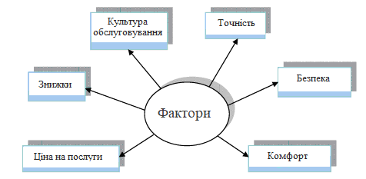
Рисунок 1.1 – Фактори вибору

Час очікування автомобіля в середньому становить 10-15 хвилин, в години пік близько 20-25 хвилин без попереднього замовлення. Основними клієнтами таксомоторних фірм є державні та муніципальні службовці, приватні підприємці та домогосподарки у віці в основному від 20 до 50 років. В ході дослідження було проведено групування респондентів за частотою і причинами звернення до послуг автомобілів-таксі. Дані групування представлені на рис.1.2 [4].
Рисунок 1.2 – Частота використання та причини звернення до міської служби перевезень

Встановлено, що 42,5% респондентів користуються послугами таксі, коли куди-небудь запізнюються, 35% - у свята, 30% - для поїздок в аеропорт, на вокзал і назад. Найменша частка належить поїздкам за покупками і для сімейного відпочинку - 5%, і поїздкам на роботу і з роботи - всього 2,5% [4].
Більшість респондентів, які взяли участь в опитуванні, частіше дотримуються певної фірми-перевізника - 35%, 30% завжди дотримуються певної фірми, і 35% не дотримуватися [4].
Вирішальним фактором при виборі фірми-перевізника є ціна і час подачі автомобіля, набагато менш значущі такі фактори, як безпека, комфорт і культура обслуговування.
При поїздці в таксі пасажирів не влаштовує ряд факторів, таких, як порушення водієм правил дорожнього руху, неакуратне водіння, брудний салон і куріння, хамство водія, запізнення, вік і марка автомобіля, вибір водієм довгого шляху проходження, незнання водієм вулиць міста, відсутність таксометра або відомостей про вартість поїздки.
Опитування показало, що багато хто з тих, хто користується послугами таксомоторних фірм, вважали за краще б скористатися послугою «бумеранг» (не платити за вихідний дзвінок при замовленні таксі), і можливістю замовити машину через інтернет. Послугами «автозаявка» (замовлення таксі без участі диспетчера) і можливістю замовлення автомобіля з дитячим сидінням скористалися б близько 30% респондентів [4].
Підвищення ефективності управління міським таксопарком є не тільки актуальною економічно-технічною проблемою, спрямованою на скорочення експлуатаційних витрат, але і важливим соціальним завданням, що забезпечує більш високу якість обслуговування, скорочення часу очікування транспортних засобів, зниження тарифів та ін [4].
У свою чергу, вирішення цих завдань можливе лише шляхом комплексного використання сучасних інформаційних технологій, в тому числі: автоматизації робочих місць диспетчерів і водіїв; спрощення телекомунікаційних процедур, реалізації обміну інформацією за допомогою різних бездротових технологій; організації способів оперативного аналізу і обробки інформації [5].

1.2 Характеристика процесів управління службою таксі

Основна задача диспетчерської служби таксі – прийом та обробка запитів на подачу таксі, пошук вільної машини, супровід виконання замовлення. Архітектура системи може бути як централізована, так і розподілена. Якщо система є розподіленою, то до її складу входить програмно-технічний комплекс об’єднаної диспетчерської служби і підсистеми перевізників, до яких поступають замовлення на обслуговування [5]. Проте, у будь-якому випадку система містить такі функції: робота з перевізником та робота з клієнтом.
Отже, можна виділити такі основні процеси управління службою таксі:
- Прийом і обробка замовлень . Замовлення надходять від клієнтів через різні канали зв'язку (мобільний додаток, телефон, інтернет). Після цього відбувається реєстрація запиту в системі і відбувається аналіз інформації про місцезнаходження клієнта та доступні автомобілі, щоб забезпечити швидку та точну обробку замовлень для мінімізації часу очікування клієнта.
- Розподіл замовлень між водіями. Після обробки замовлення вибирається найближчий або найефективніший водій для його виконання. Вибір здійснюється за одним з критеріїв: географічний (найближчий до клієнта водій), оптимізація маршруту з урахуванням заторів, черговість виконання замовлень. На цьому етапі основне завдання – максимізувати ефективність використання транспортних ресурсів.
- Контроль виконання замовлень. Для моніторингу стану замовлень і роботи водіїв у реальному часі використовуються такі інструменти: GPS-трекери для відстеження транспорту, системи передачі даних для оновлення статусу замовлення. Вони забезпечують підтримку актуальної інформації про виконання поїздок і дозволяють оперативно реагувати на затримки чи позаштатні ситуації.
- Планування та оптимізація роботи автопарку включає управління розподілом таксі по місту, визначення зон підвищеного попиту та резервування автомобілів. Для забезпечення наявності автомобілів у потрібному місці та потрібний час використовують методи аналізу попередніх даних для прогнозування попиту та оптимізації розташування таксі у години пік.
- Фінансовий контроль та розрахунки відповідає за управління платежами клієнтів та контролем за доходами водіїв. Сюди входить розрахунок тарифів, ведення обліку оплат і розподілу доходів. Це забезпечує прозорість і коректність фінансових операцій.
- Моніторинг і забезпечення технічного стану транспорту відповідає за регулярну перевірку автомобілів на відповідність технічним стандартам для забезпечення безпеки пасажирів і зменшення простоїв через технічні несправності.
- Зворотний зв’язок із клієнтами дозволяє оцінити якість обслуговування, опрацювувати скарги і пропозиції клієнтів. Для цього використовують такі інструменти як система збору відгуків та оперативна робота з негативними відгуками.

1.3. Аналіз діяльності міської служби перевезень таксі

Роль пасажирського таксі, як складової частини міського транспорту, в сучасному місті стає дедалі більше: з'являються нові житлові райони, підвищується темп життя, змінюються вимоги споживачів до персонального транспортного обслуговування. Разом з тим в роботі пасажирського таксі з'явився ряд додаткових проблем, які раніше не існували: значно зросла щільність транспортних потоків сучасного міста, зріс рівень вимог пасажирів до оперативності та сервісу обслуговування, з'явилася суттєва конкуренція на рику надання послуг міського пасажирського таксі. Так, наприклад, навіть в середніх за чисельністю жителів містах діють десятки транспортних підприємств, що надають послуги таксі, зокрема в м. Чернівці їх налічують 11. Чотири підприємства мають власний автопарк, інші – диспетчерські, тобто наймають на роботу водіїв з власними машинами. Розглянемо роботу одного з таких таксопарків [7].
Структурна схема таксопарку представлена в вигляді схеми (рис.1.3):
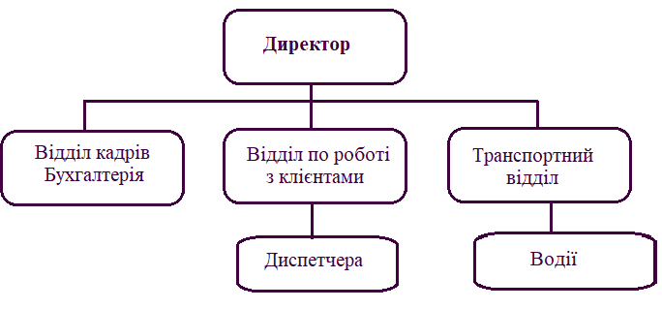

Рисунок 1.3 – Структурна схема організації
У посадові обов'язки директора входить:
- організація поточного і перспективного планування діяльності таксопарку;
- проведення рекламних компаній із ознайомлення населення щодо умов надання послуг таксопарком;
- розробку необхідної методичної документації;
- здійснення контролю за якістю за процесом надання послуг і об'єктивністю оцінки вартості поїздки;
- забезпечення своєчасного складання встановленої звітної документації.
Свої професійні обов'язки директор виконує, взаємодіючи з наступним підрозділами таксопарку:
Таблиця 1.1 - Підрозділи таксопарку, із якими взаємодіє директор
Підрозділ таксопарку | Інформаційні процеси
Відділ кадрів | - передача інформації про працівників;
Транспортний відділ | - передача інформації про поставлені на облік і зняті з обліку автомобілі;
Відділ роботи з клієнтами | - передача інформації про клієнтів і поїздки;

При роботі таксопарку важливим аспектом є мобільна, кваліфікована робота співробітників, здатних організувати процес обслуговування клієнтів якнайшвидше і якісно [8].
До обов'язків менеджера роботи з клієнтами входять такі функції:
- контроль за водіями і машинами, що надійшли у розпорядження таксопарку;
- підготовка статистичної інформації з вимогам директора таксопарку для ухвалення ним управлінських рішень;
- реєстрація клієнтів, які звернулися до таксопарку.
При зверненні клієнта до таксопарку відбувається реєстрація його власних даних до бази даних.
Робота таксопарку здійснюється наступним чином: кожен водій, заступаючи на зміну, зв'язується з диспетчером, і той вносить його в картку тих водіїв, що працюють в даний момент. Відомості картки відображаються на екрані. Водії тримають зворотний зв'язок по радіо. Замовлення надходять по телефону до диспетчера, він записує необхідні дані в базу замовлень. Дату і час надходження замовлення диспетчер вводить сам або вони вводяться автоматично. Клієнт може відразу у диспетчера дізнатися вартість замовлення, і прийняти рішення про замовлення машини. Потім зі списку вільних водіїв вибирається той, хто буде виконувати замовлення (якщо в машинах вбудовані маяки вибирають того, хто ближче до місця), або водій сам відповідає за допомогою зворотного зв'язку, що прийме замовлення. Після підтвердження водієм замовлення, диспетчер ставить водієві статус "Зайнятий", точніше це відбувається автоматично, коли статус замовлення "Виконується", тому що в бланку кожного замовлення ставиться виконавець. Після виконання замовлення водій по рації звітує перед диспетчером, той ставить замовленню статус "Виконано" і у водія змінюється статус на "Вільний". У разі, коли замовлення скасовується, клієнт потрапляє в "Чорний список", тобто він не має право користуватися послугами даного таксопарку. Диспетчер вносить ім'я того водія, який повинен був виконувати скасоване замовлення в спеціальний список, який регламентує з чиєї вини замовлення зірвався. Наприклад: водій запізнився на час призначений клієнтом, і як наслідок, послуги таксі стали неактуальними, в такому випадку водій пише пояснювальну записку, але це не рятує його від стягнень. Може бути так, що клієнт просто передумав, але не попередив диспетчера, в такому випадку водій все одно пише пояснювальну записку, але ніяких стягнень до нього не застосовується. У цих випадках водій сам оповіщає диспетчера про те, що замовлення анульовано. Ще може бути випадок, коли клієнт передумав, але попередив диспетчера, той зв'язується з водієм і перенаправляє його на інше замовлення. У всіх випадках статус замовлення ставиться "Скасовано". Після кожної зміни диспетчер формує звіт, який показує, скільки замовлень надійшло, скільки виповнилося, скільки було скасовано, і їх загальну вартість. Ці звіти надходять до адміністратора, на підставі цього всього адміністратор формує загальний звіт (зведений звіт) за певну дату. В кінці місяця адміністратор, користуючись своїми звітами, формує звіт за підсумками місяця і відправляє його вищому керівництву таксопарку. Ще адміністратор займається кадрами. Він формує справи нових співробітників, і вносить необхідні поправки в справи вже працюючих на цьому підприємстві. На адміністраторі лежить відповідальність за правильне формування справ та їх зберігання [6]. Проблеми, які можуть виникнути при здійсненні даної діяльності такі:
- втрата даних диспетчером, або неправильне їх трактування;
- вибір не оптимального маршруту слідування таксистів;
- некоректна форма подання звітів і т.д.
Робота диспетчера таксопарку – це процес, який розвивається в часі. Його можна розділити на послідовні етапи:
- етап оформлення документів клієнта;
- етап формування списків машин і водіїв;
- етап оформлення замовлення;
- етап коригування інформації;
- етап видачі інформації про поїздках.
На кожному з етапів відбуваються інформаційні процеси, які зведені в таблицю 1.2.

Таблиця 1.2 – Інформаційні процеси етапів
Етап | Інформаційні процеси
1. Етап оформлення документів клієнта | - збір анкетних та інших даних про клієнта;
2. Етап формування списків машин і водіїв | - реєстрація нових автомобілів і водіїв;  - зняття з обліку машин і водіїв;
3. Етап оформлення замовлення | - збереження інформації про маршрут;  - зміна статусу про машину, що йде в рейс  - зміна статусу про водія, що йде в рейс
4. Етап коригування інформації | - пошук і вибір необхідного водія зі списку;  - коригування даних про кількість поїздок обраного водія;
5. Етап видачі інформації про поїздку | - видача звіту про здійснені поїздки;  - видача звіту про здійснені поїздки за певне число;  - видача звіту про кількість здійснених поїздок водія;
Проаналізувавши етапи та його інформаційні процеси, автоматизації підлягають такі функції [5, 12]:
- введення вихідних даних клієнта під час оформлення поїздки;
- пошук необхідних клієнтів через базу даних;
- постановка на внутрішній облік підприємства машин;
- зняття машин з внутрішнього обліку підприємства;
- зміна інформації про машини;
- зміна статусу машин і водіїв;
- прийняття на роботу нових водіїв;
- звільнення з роботи водіїв;
- прийняття на роботу нових операторів;
- звільнення з роботи операторів;
- введення і збереження даних про маршрут поїздки;
- зміну цін і обнулення кількості поїздок кожного водія;
- вивід інформації про кількість поїздок кожного водія на друк та ін.

Висновки до розділу

Було зроблено аналіз діяльності таксопарку, визначено основні напрями його роботи та інформаційні процеси, які відбуваються в службі замовлення таксі. Це дозволяє розділити всі процеси на окремі підсистеми, що спрощує їх дослідження та моделювання.
2 ОСНОВНІ ПРОЦЕСИ УПРАВЛІННЯ СЛУЖБОЮ ТАКСІ

2.1. Аналіз існуючого програмного забезпечення

Для ефективної роботи диспетчерської служби бажано використовувати спеціалізоване програмне забезпечення. На українському ринку представлено багато різноманітного програмного забезпечення для цих потреб. Мінімальні вимоги до такого продукту - це реєстрація викликів та статусу автомобілів (вільний, зайнятий тощо), з поділом міста на певну кількість зон. Складніші програми мають власні геоінформаційні системи і обчислюють відстані між пунктами та вартість поїздки, а також можуть бути доповнені GPS/GPRS обладнанням для зв'язку між диспетчерською і таксометрами автомобілів (відповідно, GPS/GPRS-модулями повинні бути обладнані й автомобілі). Проте, у багатьох обласних центрах, і у Івано-Франківську зокрема, мало хто користується такими системами, багато диспетчерів досі працюють із записами на папері. Адже, за програмне забезпечення по-перше, потрібно заплатити гроші, крім того, необхідно мати кваліфікований персонал, який може оперативно працювати з такими продуктами, а високий рівень кваліфікації персоналу вимагає відповідної оплати праці [13].
З поширеного в Україні програмного забезпечення потрібно назвати продукт «Таксі Навігатор», деякі міські мережі таксі користуються спеціально розробленими під них програмами. Є цікава розробка «Taxi Expert», яка узгоджується через модулі GPS/GPRS-зв'язку з таксометрами «Євро Такс EL». Вона ж дає змогу диспетчерам в онлайн-режимі відслідковувати на карті міста місцезнаходження автомобілів, їх статус - вільний, зайнятий, тривога чи спеціальний статус. Є можливість передавати через мобільний інтернет текст замовлення водію. Це відчутна перевага над радіозв'язком, оскільки по останньому водій може недочути щось, переплутати номер будинку чи під'їзду. Нова технологія дає змогу водіям отримувати замовлення повідомленням на дисплей таксометра, підтверджувати за допомогою кнопок отримання повідомлення або скасовувати підтвердження про взяття виклику, повідомляти про доїзд до місця виклику. В онлайн-режимі можна також відслідковувати, яким тарифним планом користується водій [14].
Таких розробок зрештою є декілька. Проте вони доволі дорогі - як обладнання, так і програмне забезпечення. Скажімо, обладнання автомобіля модулем GPS/GPRS-зв'язку коштує близько 500 доларів, сам таксометр коштує додаткових 200 доларів. Є ще й абонентська плата за користуванням мобільним зв'язком та мобільним інтернетом. Тому в обласних центрах майже ніхто такими технологіями не користується, та й у великих містах таких прикладів – одиниці [15].
На сьогоднішній день існує багато програмних продуктів подібного призначення. Для автоматизації транспортних компаній були розроблені відповідно програми: «Такса», «Infinty taxi», «2Т-Таксі». Зазначені програмні комплекси схожі, тому для прикладу розібрана була тільки одна з них, а саме «2Т-Таксі». Архітектура зображена на рис.2.1 [16].
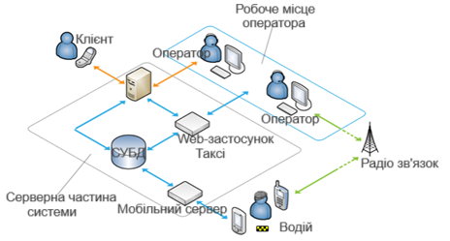
Рисунок 2.1 – Архітектура диспетчерської служби таксі
На рисунку представлена схема роботи системи диспетчеризації таксі, що поєднує різні компоненти для ефективної комунікації між клієнтом, контакт-центром, оператором і водієм. Схема складається з серверної частини системи, яка включає базу даних (СУБД) і мобільний сервер, та користувацької частини, де взаємодіють оператори й водії. Клієнт надсилає запит до контакт-центру, який обробляється через сервер і систему управління базами даних. Потім веб-застосунок таксі передає дані операторам, що працюють на своїх робочих місцях за комп'ютерами. Оператори координують замовлення і передають інформацію водіям через радіозв'язок, що забезпечує швидке і точне отримання інформації. Водії приймають замовлення через мобільні пристрої та відповідне програмне забезпечення, що з'єднує їх із центральною системою. Схема візуалізує логічний процес обробки замовлень та передачі інформації в режимі реального часу, демонструючи взаємодію між усіма задіяними сторонами: клієнтом, контакт-центром, оператором і водієм.
Таксі диспетчерська «2Т-Таксі» дозволяє вирішити завдання комплексної автоматизації таксі і модернізації служби таксі, контролю роботи операторів, залучення нових і утримання існуючих клієнтів, зниження витрат і підвищення якості обслуговування клієнтів, скорочення витрат на утримання таксі диспетчерської. Програма для таксі дозволяє організувати надання аутсорсингових послуг, в тому числі для інших служб таксі. Організація автоматизованої диспетчерської таксі на базі програми таксі має ряд переваг [16]:
- зведе до нуля помилки при внесенні даних про номери телефонів клієнтів;
- зменшить час прийому заявки на 40%;
- зменшить час на ручний відзвін клієнтам і водіям на 95%;
- зменшить час на передачу замовлень водія на 98%;
- автоматичний розподіл замовлень по стоянках зменшує час подачі таксі клієнту на 15%.
Використання GPRS-сервісу дозволяє скоротити штат таксі диспетчерської в 3 рази. Для організації роботи диспетчера таксі досить мати стандартний комп'ютер і гарнітуру з мікрофоном. Схема роботи такої системи в наступному. В call-центр таксі виклик приймається будь-яким каналом зв'язку: 3 міських телефонних лінії, 3 стільникових телефонів, з Інтернет сайту, за SMS, за e-mail, за ICQ. Всі виклики надходять в call-центр таксі, де розподіляються по чергам для обробки диспетчерами таксі. У проміжок часу між надходженням виклику і відповіддю диспетчера можливо автоматичне інформування клієнтів про рекламні акції, програвання музичних файлів або повідомлення про час очікування відповіді диспетчера. Виклик надходить до диспетчера таксі. У диспетчера на екрані монітора відкривається автоматично створена картка замовлення з уже заповненим номером телефону. У разі якщо власник телефонного номера раніше звертався до служби таксі, в формі замовлення будуть заповнені всі поля з інформацією про останні поїздки клієнта. Диспетчер відповідає на виклик натисканням мишкою на відповідну кнопку. Спілкування з клієнтом йде через гарнітуру, що дозволяє спростити і здешевити роботу диспетчера за рахунок використання тільки комп'ютера з програмою для таксі.
Диспетчер заповнює поля форми замовлення і відправляє замовлення на сервер «2Т-Таксі» натисканням всього однієї клавіші. Програма «2Т-Таксі» зв'язується з водіями в автоматичному режимі, тобто без участі диспетчера, і передає інформацію про замовлення. На дисплеї мобільного телефону інформація виводиться в один або два стовпці. Перше поле - назва району, друге поле - кількість замовлень в даному районі, третє поле - кількість машин в даному районі. Водій бачить список бортів згідно з чергою і, відповідно, готовий до прийняття замовлення. Водій натискає на клавішу готовності виконати замовлення, якщо замовлення йому цікаве, і вказує час під'їзду до клієнта.
Програма для таксі диспетчерської автоматично додзвонюється до клієнта і повідомляє про час під'їзду і номер машини. Інформація до клієнта може доводитися і за допомогою відправки SMS. Водій отримує підтвердження замовлення і виїжджає до клієнта. Оскільки кожна диспетчерська таксі працює зі своєю специфікою і вимогами, в програмі автоматизації таксі передбачена можливість створення індивідуальних налаштувань. Зокрема програма автоматизація таксі диспетчерської дозволяє налаштувати:
    - Алгоритм обробки дзвінків.
    - Автоматичний або ручний дозвон.
    - Спосіб відсилання повідомлення водіям
    - Автозаказ без участі диспетчера.
    - Навігацію, в тому числі GPS.
    - Правила розподілу замовлень.
    - Запис переговорів.
    - Відсилання повідомлення водієві і багато інших параметрів.
Наприклад, алгоритм обробки дзвінка в таксі диспетчерської може бути організований і автоматизований так, як показано на рис.2.2.
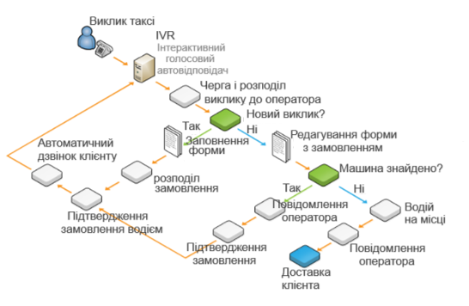
Рисунок 2.4 – Приклад алгоритму диспетчерської служби таксі
Не дивлячись на всі незаперечні переваги сучасних програм і наявність безлічі додаткових можливостей, що полегшують роботу диспетчерів, до тепер залишена без уваги можливість автоматизації розподілу клієнтів між водіями. Цим все ще займається людина. Але людина не завжди може правильно прорахувати, що буде вигідніше для компанії і для клієнтів, і, найчастіше, піклується лише про власну вигоду. Тому доцільно дослідити можливість розподілу клієнтів між водіями в автоматизованому режимі, використавши алгоритми комбінаторної оптимізації.

3 СЛУЖБА ЗАМОВЛЕННЯ ТАКСІ ЯК СИСТЕМА МАСОВОГО ОБСЛУГОВУВАННЯ

3.1. Моделювання інформаційних процесів в сфері послуг

Сфера послуг являє сукупність галузей та видів діяльності, які призначені для виробництва і реалізації послуг і духовних благ населенню. Підприємства сфери послуг об'єднують в собі матеріальні, технічні, трудові, інформаційні, фінансові та інші ресурси. Актуальність дослідження заснована на необхідності пошуку варіантів оптимального поєднання і використання всіх перерахованих ресурсів для досягнення стратегічних і тактичних цілей підприємства. В результаті процеси функціонування і розвитку підприємств сфери послуг вимагають більш детального розгляду. Сервісне підприємство розглядають як сукупність складових елементів, головними з яких є клієнт, обслуговуючий персонал, система надання послуг і фізичне середовище. Ефективним засобом для дослідження і аналізу діяльності цих підприємств, визначенні параметрів функціонування, вирішення структурних проблем і вдосконалення якості роботи є моделювання [16].
Дослідження питань імітаційного моделювання і зокрема систем масового обслуговування міститься в наукових роботах таких вітчизняних та іноземних учених: Барабаш О. Б., Жерновий Ю. В., Самойленко Н.І., ер-Олаф Сім, Джері Бенкс та ін. Отже, доцільним є вивчення процесів сфери послуг з точки зору теорії масового обслуговування і дослідження функціонування служби таксі, базуючись на описані підходи.
Великий клас систем, які складно вивчити аналітичними методами, але які добре вивчаються методами статистичного моделювання, зводиться до систем масового обслуговування (СМО) [17].
СМО являє собою математичну схему, призначену для формального опису об'єктів, які характеризуються наявністю обслуговуючих приладів (обслуговуючих каналів), наявністю вхідного потоку заявок на обслуговування, можливо черзі з цих заявок, які очікують початку обслуговування і вихідного потоку обслужених заявок або заявок, які отримали відмову. З такими системами можна зіткнутися в абсолютно різних сферах людської діяльності. Прикладами СМО можуть служити: автобусний маршрут і перевезення пасажирів; телефонні станції, ремонтні майстерні, квиткові каси, стоянки таксі, що обслуговують клієнтів; і т.д [18].
Будь-яка СМО призначена для обслуговування якогось потоку заявок (або "вимог"), що надходять в якісь випадкові моменти часу. Обслуговування заявки продовжується якийсь, взагалі кажучи, випадковий час Тоб, після чого канал звільняється і готовий до прийому наступної заявки. Випадковий характер потоку заявок і часів обслуговування призводить до того, що в якісь періоди часу на вході СМО накопичується надмірно велика кількість заявок (вони або стають в чергу, або залишають СМО необслуженной); в інші ж періоди СМО працюватиме з недовантаженням або взагалі простоювати [18].
Заявки можуть приходити нерівномірно, канали можуть обслуговувати різні заявки за різний час і так далі, кількість заявок завжди дуже велике. Все це робить такі системи складними для вивчення і управління, і простежити всі причинно-наслідкові зв'язки в них не представляється можливим. Тому прийнято уявлення про те, що обслуговування в складних системах носить випадковий характер [19].
Теорія масового обслуговування вивчає залежність між характером потоку заявок, що надходять у випадкові моменти часу на вхід системи, і продуктивністю обслуговуючих пристроїв, а також описує кількісні характеристики, що дозволяють оцінити ефективність функціонування системи. Для всіх задач теорії масового обслуговування характерна випадковість досліджуваних явищ, таких як кількість вимог, що надходять на обслуговування, інтервал часу між моментами їх надходження і проміжок часу обслуговування кожної заявки. СМО складається з наступних основних компонентів: вхідний потік, дисципліна черги, канал обслуговування, що виходить потік вимог [20].
Вхідний потік – це процес надходження в систему вимог, які необхідно обслуговувати. Для його опису задається імовірнісний закон, що визначає послідовність моментів надходження вимог на обслуговування і вказується кількість таких вимог в кожному черговому надходженні.
Системами з відмовами прийнято називати такі СМО, в яких вимоги, що надійшли в момент, коли всі канали обслуговування зайняті, отримують відмову і залишають систему. СМО, в яких вимога, що надійшла в момент, коли всі обслуговуючі канали зайняті, стає в чергу, називаються системами з очікуванням. Вони в свою чергу діляться на системи з необмеженим і обмеженим очікуванням. [20] Існує кілька варіантів вибору вимог з черги на обслуговування (дисципліна черги):
1) першим надійшов - першим обслуговується, при цьому обслуговування є впорядкованим;
2) надійшов останнім - обслуговується першим;
3) відбір заявок випадковим чином;
4) відбір заявок за критерієм пріоритетності;
5) обмеження часу очікування моменту настання обслуговування.
Після вибору з черги вимоги надходять в канал обслуговування, що характеризується тривалістю і порядком виконання процедури обслуговування. Канал обслуговування може складатися з одного обслуговуючого пристрою, в цьому випадку система називається одноканальною СМО, або з декількох - багатоканальна СМО [20].
Предметом теорії масового обслуговування є побудова математичних моделей, що пов'язують задані умови роботи СМО (число каналів, їх продуктивність, правила роботи, характер потоку заявок) з розрахунковими характеристиками – показниками ефективності СМО, що описують систему, з тієї чи іншої точки зору, її здатність справлятися з потоком заявок. Для розрахунку показників ефективності СМО необхідно знати параметри даної системи, основними з яких є:
- інтенсивність вхідного потоку вимог, що визначається числом вимог, що надходять в одиницю часу;
- інтенсивність обслуговування – число вимог, яке може бути обслужено в одиницю часу;
- завантаження системи – відношення інтенсивності вхідного потоку вимог до інтенсивності обслуговування [20].
Після визначення параметрів СМО розраховують показники її ефективності, які діляться на показники, що характеризують якість і умови роботи обслуговуючої системи, і показники, що відображають економічні особливості системи. Серед показників першої групи можна виділити наступні.
  - Імовірність того, що вимога, яка надходить в систему отримує відмову при постановці в чергу і втрачається, (Р_{відм}). Цей показник для системи масового обслуговування з відмовами дорівнює ймовірності того, що в системі знаходиться стільки вимог, скільки вона містить приладів (каналів) обслуговування [20]:
P_{відм} = P_{m},
де m – число каналів обслуговування.
Для системи з обмеженою довжиною черги Р_{відм} дорівнює ймовірності того, що в системі знаходиться m + l вимог:
P_{відм} = P_{m+1}
де m+l – допустима довжина черги.
Протилежним показником є ймовірність обслуговування вимоги:
P_{обсл} = 1 – P_{відм}
  - Середня кількість вимог, які очікують початку обслуговування,
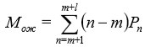
де P_{n} - ймовірність того, що в системі знаходиться n вимог.
За умови найпростішого потоку вимог і експоненціального закону розподілу часу обслуговування формули для M_{оч} приймають такий вигляд:
– система з обмеженою довжиною черги
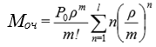
де 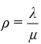,
λ– інтенсивність вхідного потоку вимог (середнє число вимог, що надходять в одиницю часу),
μ – інтенсивність обслуговування (середнє число обслужених вимог в одиницю часу);
– система з очікуванням
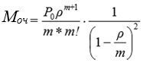
.
3. Відносна (q) і абсолютна (А) пропускні здатності системи знаходять відповідно за формулами
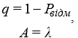.
4. Середнє число пристроїв, зайнятих обслуговуванням у випадку експоненціального характеру потоку вимог і часу обслуговування
Для системи з відмовами т₃ можна знайти за формулою
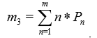
5. Загальну кількість вимог, які знаходяться в системі визначають як
система масового обслуговування з відмовами
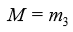,
система масового обслуговування з обмеженою довжиною черги і очікуванням
.
6. Середній час очікування вимогами початку обслуговування (Т_{ож}). Якщо відома функція розподілу ймовірності часу очікування вимогами початку обслуговування
,
то середній час очікування знаходять як математичне очікування випадкової величини
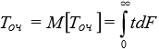
Т_{ож} при показовому законі розподілу вимог у вхідному потоці можна визначити за формулою:
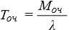
Показники, що характеризують економічні особливості, формують зазвичай відповідно до певного типу системи і її призначенням. Одним із загальних економічних показників є економічна ефективність
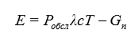,
де с – середній економічний ефект, отриманий при обслуговуванні однієї вимоги;
Т – розглянутий інтервал часу;
G_{п} – величина втрат в системі.
Величину втрат можна визначити за такими формулами:
система з відмовами
де q_{k} – вартість експлуатації одного приладу в одиницю часу,
q_{y} – вартість збитків в результаті того, що вимоги покинули систему в одиницю часу;
q_{nk} – вартість одиниці часу простою приладу системи, m_{в} = m-m₃;
система з очікуванням
.
де q_{оч} – вартість втрат, пов'язаних з простоєм вимог в черзі в одиницю часу [21].
У багатьох областях практичної діяльності можна зіткнутися з необхідністю перебування в стані очікування. Подібні ситуації виникають і при роботі диспетчерської служби таксі.
Таким чином, можна зробити висновок, що підприємства сфери послуг об'єднують в собі матеріальні, технічні, трудові, інформаційні, фінансові та інші ресурси. Тому необхідно детально досліджувати і аналізувати діяльність цих підприємств, визначати параметри функціонування, вирішувати структурні проблеми і вдосконалювати якість їх роботи, що дозволяють зробити інструменти імітаційного моделювання [21].

3.2 Функціонування служби таксі як системи масового обслуговування

З точки зору теорії масового обслуговування служба таксі, по своїй суті, це система масового обслуговування, де потреба клієнта в переміщенні є заявкою на обслуговування, а автомобіль таксі – обслуговуючим апаратом. Розглянемо дисципліну обслуговування заявок в таксопарку. Таксопарк, як система масового обслуговування, складається з j ліній (каналів), де n j, 1, які можуть одночасно приймати заявки. У будь-який момент часу канал K_{j} знаходиться в одному з двох станів - зайнятий або вільний. В деякий момент часу в таксопарк диспетчеру надходить заявка на обслуговування. Обслуговування заявки продовжується якийсь час, після чого канал звільняється і диспетчер готовий до прийому наступної заявки. Заявки утворюють потік - послідовність з деяким чергуванням моментів їх появи в часі. Зрозуміло, що заявки мають різний пріоритет і накладають різні вимоги на обслуговування. Якщо в необхідний момент часу є вільний обслуговуючий апарат (автомобіль таксі), то заявка приймається до обслуговування. У разі якщо всі обслуговуючі апарати зайняті, запит продовжує залишатися в системі. Таким чином, розглянута СМО – система з очікуванням, в якій є накопичувач практично нескінченної ємкості для зберігання вимог, що надійшли, які в результаті очікування утворюють чергу.
Таким чином, службу таксі можна розділити на дві взаємопов'язані СМО. Перша СМО відповідає за прийом заявок на обслуговування, де лініями (каналами) обслуговування є диспетчера. Друга СМО відповідає за розподіл заявок між автомобілями таксі.
Для служби таксі характерно те, що процес функціонування такої системи представляється у вигляді послідовності окремих фаз обслуговування, що виконуються різними пристроями. Причому дотримується порядок, відповідно до якого кожне наступне визначення (канал обслуговування) приступає до обслуговування запиту тільки тоді, коли робота попереднього пристрою з даним запитом закінчена.
Процес надання транспортної послуги можна умовно розбити на кілька фаз (рис.3.1) [22]:
- прийняття диспетчером замовлення по телефону,
- призначення автомобіля таксі, який обслуговуватиме даний виклик,
- виїзд автомобіля таксі та надання транспортної послуги.
У загальному вигляді функціонування системи представлено на рис. 3.1, де D₁-D_{n} - диспетчери, а A₁-A_{m} - автомобілі таксі.
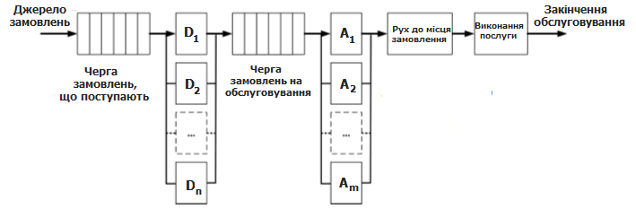
Рисунок 3.1 – Схема служби таксі як системи масового обслуговування

Як показала практика, процес обслуговування населення службою таксі є за своєю природою дискретним випадковим процесом, в якому має місце випадковий потік заявок, що надходять в диспетчерський центр, що фіксується в дискретні моменти часу, не є пуассонівським потоком. Витрати часу на їх обслуговування автомобілями таксі є випадковими і не підкоряються показовому закону розподілу.
Отже, функціонування служби таксі можна представити таким чином:
1. Отримання даних про заявці.
2. Рух до клієнта.
3. Очікування клієнта.
4. Перевезення клієнта по заданому маршруту.
5. Завершення виконання заявки.
Інтервали часу обслуговування клієнтів і інтервали часу між дзвінками є випадковими величинами. Для генерації вибірки таких змінних можна застосувати метод Монте-Карло.
Для дослідження процесів роботи служби таксі можна виділити такі результативні показники ефективності:
- дохід від перевезення клієнтів з вирахуванням витрат на зарплату таксистів і диспетчерів за місяць в гривнях;
- середній оплачуваний кілометраж на одне таксі в місяць;
- середній час перевезення пасажира в хвилинах;
- стандартне відхилення часу перевезення пасажира в хвилинах;
- середній час очікування обробки заявки диспетчером в хвилинах;
- середній час очікування пасажиром таксі в хвилинах;
- коефіцієнт зайнятості диспетчерів;
- коефіцієнт зайнятості таксистів.
До факторів, які можна покращити, можна віднести кількість таксистів і машин; кількість диспетчерів і ПК.
Об'єктивні чинники включають в себе:
- середній час між надходженням заявок диспетчерам;
- середній час між надходженням клієнтів на стоянку таксі;
- середній час проїзду від стоянки до клієнта при виконанні заявки від диспетчерів.

  - Алгоритм розподілу замовлень

Задачу розподілу замовлень кожна служба таксі організовує, використовуючи власний підхід. Досить популярним є варіант розподілу замовлень, при якому місто поділяється на райони, а у кожному з цих районів організовуються стоянки таксі. Кожен водій стає на найближчій до нього стоянці в живу чергу і відмічається в системі, тоді замовлення віддається першому водієві з найближчої стоянки. Такий підхід є досить «прозорим» щодо розподілу замовлень, що в свою чергу, дозволяє пришвидшити прийняття рішення.
Проте, такий підхід не завжди є оптимальним та ефективним. Адже місто ділиться на умовні ділянки з віртуальними стоянками, тобто точне місце знаходження таксі залишається невідомим. При такому розподілі водії будуть намагатись бути в центральній частині сектору, опираючись на припущення, що тут більше шансів отримати замовлення. Більше того, водії часто відзначаються на стоянках заздалегідь, щоб зайняти чергу, що призводить до скупчення автомобілів у центрі та нестачі транспорту в інших районах. При цьому трапляються ситуації, коли автомобіль фізично перебуває в районі, де є замовлення, але на стоянці ніхто не відзначений. Це призводить до збільшення пробігу автомобілів, зростання собівартості замовлень і тривалості їх обслуговування [23].
Крім того, часто є замовлення, коли до таксі висувають додаткові вимоги, наприклад, такі як наявність дитячого сидіння, кондиціонера, можливість перевозити тварин або більша пасажиромісткість. В цьому випадку витрачається час для пошуку потрібного авто, що призводить до погіршення якості обслуговування клієнтів. Також, при такому підході часто буває нерівномірний розподіл замовлень між водіями.
Задачу автоматизації процесу розподілу замовлень на обслуговування замовлень клієнтів таксі між автомобілями таксопарку можна представити у вигляді дводольного графа G=(Z,A), де Z={z₁,…,z_{n}} – множина вхідних замовлень, A={a₁,…,a_{m}} – множина автомобілів таксі, готових виконати замовлення, а Y={y_{ij}}; : – множина ребер, які зв’язують вершини з множини Z з вершинами множина A (рис. 3.2)) [23].
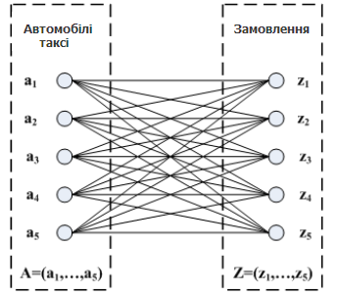
Рисунок 3.2 – Представлення задачі розподілу вхідних замовлень у вигляді дводольного графа
В загальному випадку кожне замовлення може бути прийняте і виконане будь-яким автомобілем таксі. Це відповідає випадку, коли кожна вершина може бути пов'язана з усіма вершинами множини A, тобто коефіцієнт інцидентності кожної вершини z_{i} знаходиться в діапазоні 0≤≤m. Аналогічно кожен автомобіль таксі з різною ефективністю може обслужити будь-яке вхідне замовлення, тобто кожна вершина може бути пов'язана з усіма вершинами множини Z, і відповідно коефіцієнт інцидентності кожної вершини a_{j} знаходиться в діапазоні 0≤≤n.
Кожному ребру з множини Y може бути поставлений у відповідність інтегральний критерій ефективності . При цьому , де p- число локальних вагових коефіцієнтів, таких як: віддаленість від місця призначення, тип автомобіля, відсоток виконання денного плану, тип клієнта і ін.
Таким чином, при розподілі замовлень необхідно зі всієї множини можливих замовлень або , вибрати таку сукупність паросполучень (замовлення-автомобіль), яка в найкращій мірі задовольняла б заданому інтегральному критерію ефективності K. Інакше кажучи, необхідно таким чином розподілити отримані замовлення між автомобілями таксі, щоб досягти максимальної ефективності F при їх виконанні (рис. 3.2 б):
, (3.1)
при обмеженнях на кількість:
– замовлень, які поступили до виконання водіям таксі
;
– водіїв таксі, які отримали замовлення до виконання
;
,
де – інтегральний критерій ефективності, який враховує р локальних коефіцієнти для і-го водія при виконанні j-го замовлення;
– елемент шуканої матриці призначень (матриці невідомих);
n – кількість автомобілів;
m – кількість замовлень.

3.3.1 Алгоритм Куна – метод пошуку максимального паросполучення в біпартитному графі. Його основна ідея полягає в тому, щоб знайти відповідність між двома множинами вершин, при якій кількість ребер, що з'єднують вершини, буде максимальною. Цей алгоритм працює на основі пошуку доповнювальних ланцюгів у графі й використовується для побудови ефективного паросполучення [24]. Алгоритм Куна застосовується в задачах оптимізації та комбінаторики, зокрема:
- Задача про паросполучення – знайти максимальну кількість пар відповідностей між двома множинами у біпартитному графі.
- Задача призначень – розподіл ресурсів або виконавців між завданнями таким чином, щоб досягти максимального покриття.
- Диспетчеризація та розподіл ресурсів – наприклад, у розподілі таксі на замовлення, коли кожен автомобіль повинен відповідати певному запиту.
- Оптимізація в мережах – у випадках, коли об'єкти взаємодіють на основі певних обмежень.
Припустимо, є таксопарк і набір замовлень. Кожне таксі може виконати лише певні замовлення (залежно від обмежень). Алгоритм Куна допомагає знайти оптимальну відповідність таксі до замовлень таким чином, щоб кількість виконаних замовлень була максимальною.
Таким чином, алгоритм Куна є ефективним рішенням для задач паросполучення в дводольних графах і дозволяє оптимально розподіляти ресурси між двома групами об'єктів.
Нехай кожен і-тий водій виконує роботу ( j-те замовлення) з різною ефективністю (продуктивність: G_{ij} , і = 1,...,n; j = 1,...,n). Всі замовлення потрібно розподілити між водіями так, щоб отримати максимальний ефект від їхньої спільної роботи.
Блок-схема алгоритму угорського методу показана на рис.3.3. Алгоритм починається з побудови дводольного графа, що складається з двох множин вершин, які не мають внутрішніх зв'язків у межах своєї множини. Мета алгоритму – знайти якомога більше пар відповідностей (паросполучень) між вершинами цих двох множин.
На початковому етапі будується довільне паросполучення. Далі алгоритм намагається розширити це паросполучення, використовуючи доповнювальні ланцюги. Доповнювальний ланцюг – це шлях, який чергується між ребрами, що належать паросполученню, та ребрами, які йому не належать. Якщо такий ланцюг знайдено, його використання дозволяє збільшити кількість пар у паросполученні [24].
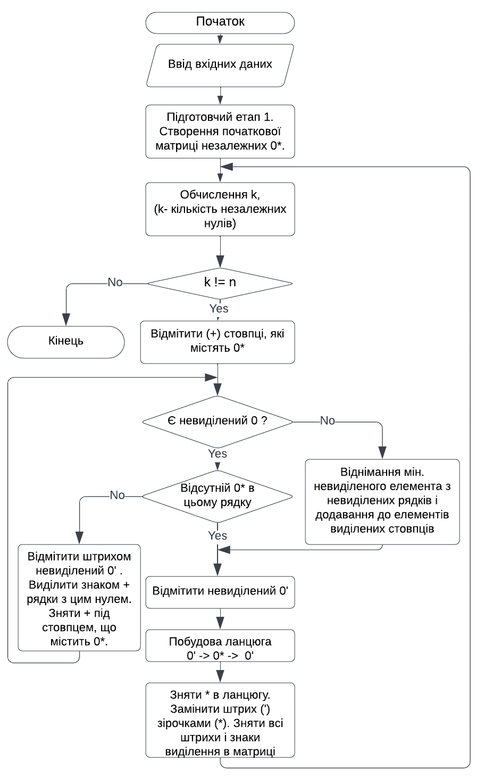
Рисунок 3.3 – Блок-схема алгоритму Куна
Для розв’язку задачі розподілу замовлень між водіями було запропоновано наступний алгоритм, який базується на алгоритмі Куна.
Крок 1. Формування дводольного графа G = (Z, A), де {Z₁, Z₂, …, Z_{n}} –множина замовлень, які поступають і А={А₁, А₂, …, А_{m}} –множина автомобілів таксі, готових їх виконати.
Крок 2. Визначення стратегії розподілу замовлень відповідно до оперативної ситуації S=f(s₁, s₂, …, s_{k}), де чинники s_{i} визначають поточне завантаження, співвідношення між кількістю автомобілів і кількістю замовлень, загальну розмірність графа G і ін. Якщо обрана стратегія 1, то виконується Крок 3, в іншому випадку Крок 6.
Крок 3. Розрахунок локальних критеріїв ефективності, які відповідають ребрам графа G.
Крок 4. Перетворення графа G в граф 'G. Метою перетворення є зменшення потужності множини вершин Z або вершин множини A за критерієм min( m, n).
Крок 5. Рішення задачі оптимального розподілу замовлень (множина вершин Z) між водіями таксі (множина вершин A) Угорським методом. Перехід на Крок 7.
Крок 6. Рішення завдання максимального розподілу замовлень (множина вершин Z) між водіями таксі (множина вершин A) модернізованим алгоритмом Куна.
Крок 7. Формування дводольного графа G'' = (Z'', A'') за критерієм відмови водіїв від виконання замовлення, де A'' ∈ A множина водіїв, які відмовилися від виконання замовлення, а Z '' ∈ Z – замовлення, на виконання яких надійшла відмова від водіїв.
Крок 8. Формування нового графа G з урахуванням обмежень, що накладаються графом G'' або припинення роботи.
В результаті виконання запропонованого алгоритму в кожен дискретний момент часу t_{i} формується шукана множина паросполучень P. Множини A' і Z', а також множини A'' (нерозподілені автомобілі) і Z'' ( нерозподілені замовлення) переходять для розгляду в момент часу t_{i + 1}.
Запропонована в роботі [25] модернізація алгоритму Куна заснована на застосуванні «жадного» алгоритму пошуку довільного паросполучення до основного циклу. Потім, за допомогою алгоритм Куна, запропоноване паросполучення буде поліпшуватися. В результаті алгоритм працює помітно швидше на випадкових графах, тому що в більшості графів паросполучення легко набирають досить велику вагу. Адаптація угорського методу полягає в зменшенні вихідної матриці суміжності. В цьому випадку істотно зменшується обчислювальна складність розв'язуваної задачі.
Розглянемо застосування методу на прикладі. Нехай є 5 автомобілів таксі і 5 замовлень. Складемо початкову матрицю (табл.3.1).
Таблиця 3.1 - Початкова матриця відповідності
Автомобіль | Замов-ня 1 | Замов-ня 2 | Замов-ня 3 | Замов-ня 4 | Замов-ня 5
1 | 2 | 4 | 1 | 3 | 3
2 | 1 | 5 | 4 | 1 | 2
3 | 3 | 5 | 2 | 2 | 4
4 | 1 | 4 | 3 | 1 | 4
5 | 3 | 2 | 5 | 3 | 5
Рядкам відповідають автомобілі, а стовпцям – замовлення. Елементи матриці показують віддаленість автомобіля від місця замовлення в км.
Після роботи алгоритму, описаного вище, отримаємо оптимальну матрицю призначень (табл. 3.2).
Таблиця 3.2 - Початкова матриця відповідності
Автомобіль | Замов-ня 1 | Замов-ня 2 | Замов-ня 3 | Замов-ня 4 | Замов-ня 5
1 |  |  | 1
2 |  |  |  |  | 1
3 |  |  |  | 1
4 | 1
5 |  | 1
Таким чином, отримуємо оптимальний розподіл «Автомобіль – Замовлення» (рис.3.4).
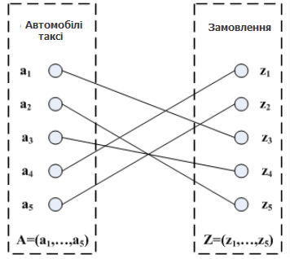
Рисунок 3.4 – Оптимальний розподіл «Автомобіль – Замовлення»
Мінімальне значення цільової функції: 1+2+2+1+2=8, тобто мінімальний пробіг автомобілів до місць замовлень складе 8 км.
Існують два основні підходи для реалізації розподілу замовлень між водіями: за найближчою віддалю і розподіл за чергою. Перший підхід, приклад розглянуто вище, кращий для клієнтів, так як до клієнта відправиться найближча машина. Однак для водіїв це несприятливий сценарій в разі відсутності прозорості розподілу і нерівномірного завантаження на замовлення. Другий – підхід це побудова черги водіїв, який передбачає що водій отримає замовлення в свою чергу, а після його виконання стане в кінець черги до наступного замовлення. У даній ситуації водії будуть прагнути ставати в черги в районах де черга йде з великою кількістю замовлень, а клієнти з інших районів будуть змушені очікувати машину довше, ніж якби автомобілі знаходилися ближче. Таким чином, обидва підходи несприятливі для таксопарку.
Для таксопарку клієнт важливий саме як джерело доходу, пріоритет клієнтів розставляє таксопарк і він представляє собою такий упорядкований за пріоритетами список:
- ВІП клієнт;
- перше замовлення;
- постійний клієнт;
- звичайний клієнт;
- проблемний клієнт;
- кримінальний клієнт.
Для клієнта як суб'єкта важливий тільки критерій найшвидшого виконання замовлення, чим швидше приїде машина, тим краще. Однак для таксопарку знову ж, важливо щоб клієнт був явно більш вигідним. Тому при виборі найбільш підходящого дорожного листа, опираючись на характеристиках клієнта ступінь відповідності дорожнього листа можна представити у вигляді пропорції
СKа=CS/Dl,
де CS – сума грошей, які приніс клієнт таксопарку;
Dl – оціночний час прибуття водія до точки відправлення;
СKа – оціночний коефіцієнт для клієнта.
Водієві важливо заробити якомога більше, тобто йому актуальним є велика кількість найбільш високооплачуваних замовлень. Таксопарку важливо, щоб навантаження за замовленнями розподілялось рівномірно між водіями, причому як в абсолютному відношенні за зміну, так і щодо часу роботи, щоб водії не мали простою.
З огляду на те, що водій зацікавлений в отриманні максимального прибутку, його інтерес росходиться з інтересом таксопарку. Водій може вибирати собі замовлення виходячи з міркувань дальності замовлення, свідомо занижаючи прибуток з точки зору часу виконання і відмовлятися від неприбуткових замовлень. Так само водій може виключити себе з черги і відправитися виконувати замовлення приватно (більшість таксопарків дозволяє водіям виконувати замовлення, в яких клієнт безпосередньо звернувся до водія.
Враховуючи описані критерії, базуючись на класичних підходах багатокритеріальних задач оптимізації коефіцієнт відповідності дорожнього листа замовлення можна обчислити як:
DKa=(ODc*ODs+ODcr*ODsr)/OAc+ (ODhc*ODhs+ODhcr+Odhsr)/OAhc,
де ODc – кількість замовлень, виконаних водієм за зміну;
ODs – сума грошей , отримана водієм за зміну;
ОDcr – кількість відмов, отриманих водієм за зміну;
ODsr – сума грошей, яку б отримав водій, якби не відмови;
OAc – загальна кількість замовлень за зміну водія;
ODhc – кількість замовлень, отриманих за останню годину водієм;
ODhs – сума грошей , отримана водієм за останню годину;
ODhcr – кількість відмов, отриманих водієм за останню годину;
Odhsr – сума грошей, яку б отримав водій, якби не відмови за останню годину;
OAhc – загальна кількість замовлень виконаних водієм за останню годину;
DKa – оціночний коефіцієнт для водія.
Таксопарк так само зацікавлений у рівномірному навантаженні на автомобілі, як з точки зору простою, так і з точки зору грошей отриманих за кожний відпрацьований кілометр. Фінансову окупність автомобіля можна визначити як:
AKa=As/OAd,
де As – сума грошей зароблених водієм на автомобілі за зміну,
OAd – загальна відстань, яку проїхав автомобілем за зміну;,
AKa – оціночний коефіцієнт для автомобіля.
Для формування результуючої пріоритетної черги дорожніх листів з врахуванням статусу клієнтів потрібно надати таксопарку можливість визначити константи пріоритетів клієнта.
Так як стан автомобіля має понижений пріоритет порівняно з клієнтом і водієм, тому додатково треба ввести коефіцієнт для пріоритету автомобіля Ат (0 < Am < 1).
Таким чином, можна обчислити абсолютний коефіцієнт відповідно до дорожнього листа замовлення:
AbsK= DN+AN*Am-CN*Cm.
Відповідно до цього коефіцієнта можна сформувати чергу дорожніх листів, відповідно до якої навантаження на водіїв і автомобілі буде розподілена рівномірно, а клієнт в свою чергу так само буде отримувати одну з найближчих до нього машин.

3.4 Вибір закону розподілу вхідного потоку замовлень

Ефективним методом вирішення завдань теорії масового обслуговування, як і багатьох інших, які не мають аналітичного рішення, є метод статистичного моделювання, який передбачає імітацію на ЕОМ процесів, що протікають в досліджуваній системі. Математичний опис процесу в цьому випадку, як правило, задається описом алгоритму процедури розрахунку. Моделюючий алгоритм багаторазово відтворює досліджуваний випадковий процес, накопичує відомості про його динаміку і після обробки забезпечує оцінку показників роботи системи [20]. Відомі аналітичні рішення задач масового обслуговування, які широко використовуються на практиці, описують стаціонарний період роботи системи і побудовані виключно з використанням пуассонівського потоку подій. Необхідність аналізу виду закону розподілу вхідного потоку заявок і тривалості перехідних періодів у багатьох випадках залежить від того, що останні можуть становити значну частину робочого періоду системи, а закон розподілу вхідного потоку заявок може робити істотний вплив на статистичні характеристики вихідних параметрів системи масового обслуговування. Тому, не зважаючи на період нестаціонарності і вплив виду закону розподілу вхідного потоку заявок, неможливо оптимізувати робочі характеристики системи в цілому. Тому, доцільно розробити інструментальні засоби моделювання, аналізу та оптимізації нестаціонарних систем масового обслуговування, які забезпечують підвищення їх ефективності з урахуванням реальних умов функціонування.
Вивчення системи масового обслуговування починається з аналізу вхідного потоку вимог. Вхідний потік вимог являє собою сукупність заявок, які надходять в систему і потребують обслуговування. Вхідний потік вимог вивчається з метою виявлення його закономірностей і подальшого поліпшення якості обслуговування [20]. В теорії масового обслуговування, як правило, визначається, що заявки надходять в систему відповідно до експоненціального закону з інтенсивністю вхідного потоку заявок λ, що не залежить від часу t. Проміжок часу між надходженнями заявок x є неперервною випадковою величиною, що має показниковий розподіл з параметром > 0, x приймає тільки невід'ємні значення, а щільність f_{х}(x) і функція розподілу F_{х}(x) мають вигляд [26]:
На практиці інтенсивність вхідного потоку служби замовлень таксі не є постійною величиною, а змінюється протягом дня, тижня, місяця. Ці зміни пов'язані з часом дня, наприклад, зранку люди добираються на роботу, святковими днями, а протягом року - з сезонними коливаннями [1]. Розглянемо зміни інтенсивності надходження замовлень протягом дня і її залежність від дня тижня.
Для дослідження інтенсивності вхідного потоку зібрана статистична інформація, що відображає зміну інтенсивності потоку замовлень протягом дня y1, y2, …, yN і по днях тижня для конкретного таксопарку. Час змінюється від 0 до 24 годин: x1, x2, …, xN, N=25.
Апроксимація отриманих статистичних даних здійснюється за допомогою інтерполяційного кубічного сплайну S(x) кусково-поліноміальної форми із завданням крайових умов, тобто на кожній ділянці [x_{j}, x_{j+1}] з номером j, наближення функції S(x) представлено у вигляді полінома:
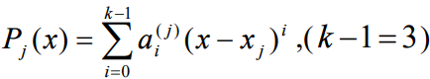
Крайові умови полягають в умові періодичності, тобто в збігу значень першої і другої похідних на границях проміжку [х₁, х_{N}].
Побудова сплайна зводиться до визначення множини коефіцієнтів a^{j}_{i} за допомогою розв’язку системи лінійних рівнянь. Інтерполяційний сплайн S(x) будується таким чином, щоб для таблично заданої функції y виконувалась умова інтерполяції []:
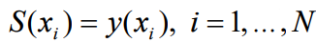.
Для отримання залежності інтенсивності вхідного потоку від часу при певній середньої інтенсивності λ необхідно отриманий сплайн S(x) помножити на потрібну середню інтенсивність і поділити його на середнє значення самого сплайна. Вся процедура апроксимації реалізується за допомогою програми в середовищі Matlab 7.12.
При моделюванні СМО таксопарку також слід враховувати вплив виду закону розподілу вхідного потоку заявок на статистичні характеристики вихідних параметрів системи. Так як головним критерієм рентабельності СМО таксопарку є прибуток [7], то, в першу чергу, необхідно розглядати вплив виду закону розподілу вхідного потоку заявок саме на прибуток. Для аналізу даного впливу треба дослідити статистичні функції розподілу прибутку для різних законав і при різних інтенсивностях вхідного потокузамовлень.
Крім, експоненціального закону, описаного вище, треба розглянути характеристики закону Пуассона, нормального і рівномірного законів. Якщо законом розподілу вхідного потоку є закон Пуассона, то проміжок часу між надходженнями заявок x - неперервна випадкова величина і має розподіл Пуассона з параметром λ>0. x приймає тільки невід'ємні значення, а її щільність і функція розподілу мають вигляд [28]:
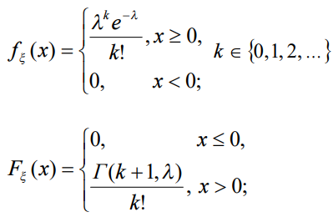
де M_{ξ} = λ – математичне очікування випадкової величини,
D_{ξ} = λ – дисперсія випадкової величини.
Якщо вхідний потік має нормальний розподіл, то проміжок часу між надходженнями заявок x - неперервна випадкова величина, розподілена згідно нормального закону з параметрами M_{ξ} і D_{ξ}. Щільність і функція розподілу випадкової величини x мають вигляд [29]:
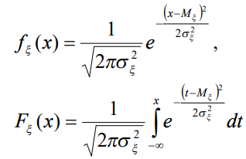
де σ_{ξ}² – середньоквадратичне відхилення випадкової величини.
D_{ξ} = σ_{ξ}².
Якщо закон розподілу вхідного потоку рівномірний, то проміжок часу між надходженнями заявок x - неперервна випадкова величина, яка має рівномірний розподіл на відрізку, [a, b]. Щільність і функція розподілу випадкової величини x мають вигляд [30]:
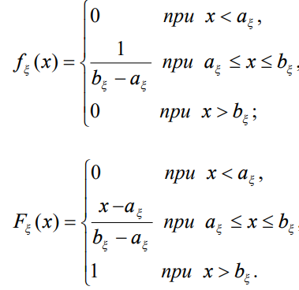
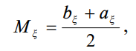
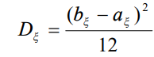
Для будь-якого виду закону розподілу вхідного потоку і час обслуговування заявки y, і максимальний час очікування заявки в черзі q - безперервні випадкові величини з параметром m > 0 і n > 0 відповідно, які мають розподіл, аналогічне розподілу часу надходження заявок x . Для отримання функції розподілу прибутку таксопарку необхідно провести певну кількість чисельних експериментів, щоб забезпечити потрібну точність результатів. Припускаючи, що закон розподілу прибутку таксопарку близький до нормального, скористаємося методикою визначення обсягу вибірки n, описаної в [31].
де n – об’єм вибірки;
е – відносна похибка.
Значення χ² беремо з таблиці Пірсона залежно від кількості ступенів вільності. Допускається прийняти β = 0,95 і ε = 0,05.
Функція розподілу прибутку таксопарку має вигляд:
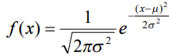
де μ - математичне очікування прибутку;
σ - середньоквадратичне відхилення прибутку.
Математичне сподівання сходиться швидше, ніж дисперсія, отже, визначати необхідний обсяг вибірки пропонується за дисперсією. Оскільки методика визначення необхідного обсягу вибірки n за дисперсією [31] не залежить від закону розподілу вхідних параметрів, то розраховане число експериментів також не буде залежати від зміни законів розподілу вхідних параметрів СМО таксопарку. Щоб отримати необхідну точність, обсяг вибірки n повинен бути не менше 3000. Для побудови статистичних функцій розподілу прибутку використовується три рівні середньої інтенсивності вхідного потоку: низький, середній і високий. Низький рівень відповідає 10% -му значенню коефіцієнта завантаження одного диспетчера, середній рівень - 50% -му, високий рівень - 120% -му. Коефіцієнт завантаження Kз обчислюється за формулою [31]:
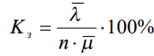,
де λ – середня інтенсивність вхідного потоку вимог;
т – середня інтенсивність потоку обслуговування;
п – кількість обслуговуючих елементів (диспетчерів).
Провівши чисельні експерименти n раз, отримуємо наступні статистичні функції розподілу прибутку таксопарку для різних законів розподілу вхідного потоку при різних інтенсивностях (рис.3,7). Як тільки СМО починає «забиватися» заявками вплив закону розподілу вхідного потоку на вихідні характеристики системи стає максимальним. З ростом значення коефіцієнта завантаження (20) математичні очікування прибутку, отримані при різних законах і однакових інтенсивностях вхідного потоку, істотно відрізняються. Криві функцій розподілу прибутку не перетинаються в одній точці при ймовірності, що дорівнює 0,5 (рис. 3.8, 3.9). До такого ж результату приводить зміна (збільшення) дисперсії в параметрах законів розподілу вхідного потоку заявок.
У законі Пуассона і в експоненційному законі задається тільки математичне сподівання, тому що вони є однопараметричними і тому для них неможливо поставити дисперсію. Рівномірний і нормальний закони є двопараметричними, в них задається математичне очікування і дисперсія і тому постає питання про величину дисперсії. Оцінювати вплив дисперсії вхідних параметрів закону розподілу вхідного потоку заявок будемо за коефіцієнтом варіації цих параметрів за умови, що зміна значення коефіцієнта варіації здійснюється тільки за рахунок зміни значення дисперсії. Коефіцієнт варіації V являє собою відносну міру розсіювання, виражену у відсотках [32]:
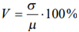
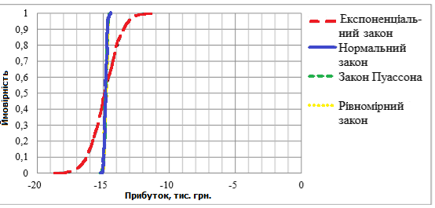
Рисунок 3.7 – Графік статистичних функцій розподілу прибутку таксопарку при низькій інтенсивності
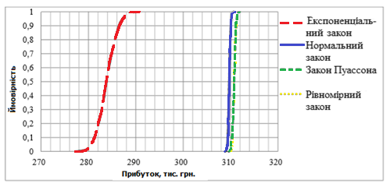
Рисунок 3.8 – Графік статистичних функцій розподілу прибутку таксопарку при середній інтенсивності
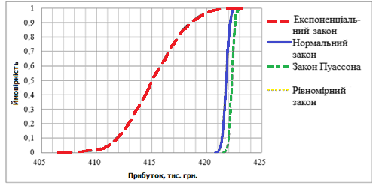
Рисунок 3.9 – Графік статистичних функцій розподілу прибутку таксопарку при високій інтенсивності
На рис. 3.10 представлений графік статистичних функцій розподілу прибутку підприємства для різних законів розподілу вхідного потоку при низькій інтенсивності і при коефіцієнті варіації вхідних параметрів нормального і рівномірного законів, що дорівнює 1. На рис. 3.7 представлений аналогічний графік, але коефіцієнт варіації вхідних параметрів нормального і рівномірного законів дорівнює 0,1.
Порівняння рис. 3.10 і 3.7 дозволяє зробити висновок: чим більше коефіцієнт варіації для вхідних параметрів закону розподілу вхідного потоку, тим сильніше відрізняються математичні очікування прибутку, отримані для різних законів вхідного потоку при однакових інтенсивностях.
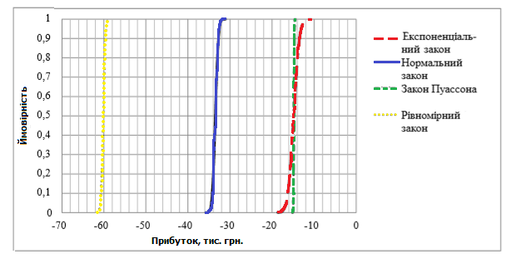
Рисунок 3.10 – Графік статистичних функцій розподілу прибутку таксопарку при низькій інтенсивності, V=1
Експоненціальний закон дає найбільше розсіювання вихідних даних (прибутку) при будь-яких значеннях інтенсивності вхідного потоку, тому що криві статистичних функцій розподілу прибутку, отримані при експоненційному законі вхідного потоку заявок, мають найбільший нахил.
Дисперсія функції розподілу прибутку – це міра розсіювання, яка показує ступінь невизначеності СМО (скачки прибутку). Згідно з отриманими даними (рис. 3.7 – 3.9), нормальний і рівномірний закони вхідного потоку заявок забезпечують найбільш стабільний результат отримання прибутку. Важливий вплив на динаміку черги СМО торгового підприємства має закону вхідного потоку заявок. Як тільки система починає «забиватися» заявками, тобто росте значення коефіцієнта завантаження, то темп зростання черги різко збільшується (кут нахилу графіка черги до осі абсцис різко збільшується) для всіх видів закону розподілу вхідного потоку (рис. 3.11). Однак при експоненційному законі розподілу вхідного потоку темп зростання черги збільшується повільніше, ніж при інших законах. Тільки при одному значенні коефіцієнта завантаження Kз = 40 % криві функцій розподілу черги для всіх законів вхідного потоку перетинаються в одній точці з ймовірністю 0,5 (рис.3.12).
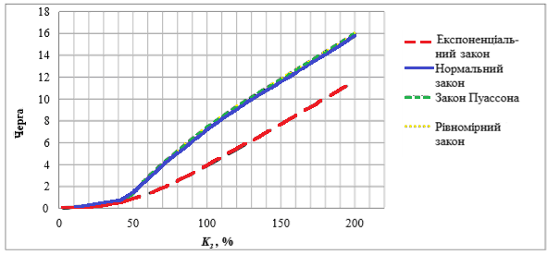
Рисунок 3.11 – Динаміка черги для різних законів розподілу вхідного потоку
При значеннях Kз< 40 % експоненційний закон вхідного потоку видає значення довжини черги більші, ніж інші закони (рис. 3.13), а при Kз > 40 % - істотно менші, ніж інші (рис. 3.14).
Починаючи зі значення Kз = 40 % значення темпу зростання черги різко збільшується (рис. 3.11).
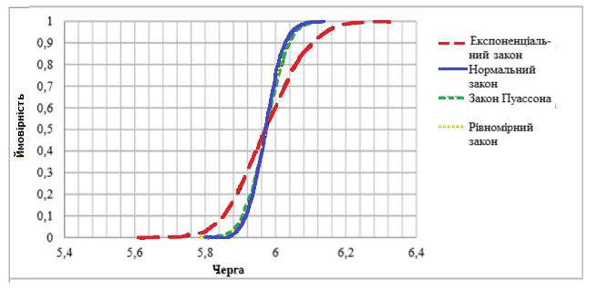
Рисунок 3.12 – Графік статистичних функцій розподілу черги таксопарку для різних законів розподілу при К_{з}=40 %
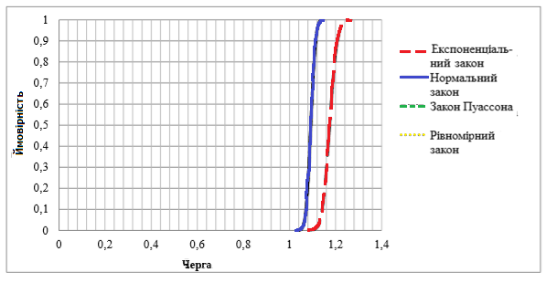
Рисунок 3.13 – Графік статистичних функцій розподілу черги таксопарку для різних законів розподілу при К_{з}=10 %
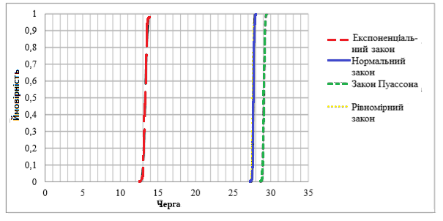
Рисунок 3.14 – Графік статистичних функцій розподілу черги таксопарку для різних законів розподілу при К_{з}=60 %
3.5 Оцінка попиту на автомобільні перевезення пасажирів

Для оцінки попиту на автомобільні перевезення пасажирів необхідно послідовно вирішити такі основні завдання:
1. Отримати і опрацювати вихідні дані про попит населення з виявленням його нерівномірності по годинах доби, днях тижня і місяцях року, які дають можливість визначати повну потребу місцевого населення і гостей міста в перевезеннях.
2. Скласти раціональний графік випуску роботи транспортних засобів на лінії.
3. Спланувати вимірювання основних експлуатаційних показників (обсягів перевезень, необхідної кількості автомобілів, коефіцієнта випуску на лінію, експлуатаційної швидкості, коефіцієнта планового пробігу, продуктивності використання автомобіля, часу роботи в наряді).
4. Оцінити якість обслуговування населення та розробити заходи для підвищення ефективності роботи автомобільного транспорту.
З огляду на яскраво виражену стохастичність процесу розподілу попиту населення на перевезення і випадкову появи автомобілів в різних зонах території міста в різний час для вирішення завдань планування використовувалися методи теорії масового обслуговування. Наприклад, в результаті спостереження на таксомоторних стоянках кількість посадок, розподілених за 5-хвилинним інтервалом часу, можна отримати криві розподілу ймовірностей посадок за інтервалами часу за кожну годину доби в будній день, суботу та неділю. Виявлено, що криві розподілу ймовірностей посадок в легкові автомобілі таксі підчиняються закону Пуассона і їх можна виразити у вигляді формули:
,
де n = 0, 1, 2, 3,… – кількість посадок в заданий інтервал часу.
На підставі кривих розподілу ймовірностей посадок можна отримати накопичену щільність ймовірності f(n). Імовірність задоволення попиту на легкові автомобілі-таксі залежить від частоти їх прибуття вільними або від часу очікування пасажирами їхнього прибуття - t_{оч}. При t_{оч} = 0 ймовірність задоволення попиту P(n) = 1. При деякому значенні t_{оч} = t_{кр} пасажири покинуть систему, не отримавши задоволення в попиті, тобто P(n) = 0. В діапазоні значень t_{оч} від 0 до t_{кр} ймовірність задоволення попиту зменшується. Підсумовуючи ймовірність задоволення попиту за певний проміжок часу, можна визначити середнє значення ймовірності за весь проміжок часу години доби по формулі:
. 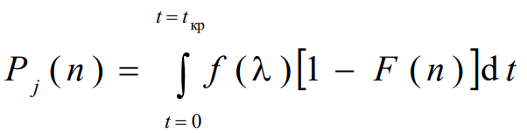
Повну потребу населення в таксомоторних перевезеннях можна визначити по формулі:
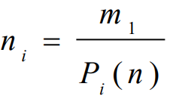,
за і-ту годину доби:
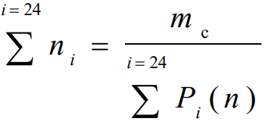,
за добу:
де т_{і} – кількість реалізованих замовлень за і-ту годину;
т_{с} – кількість реалізованих замовлень за добу.
Умовою функціонування оптимальної моделі роботи пасажирського транспорту є відповідність виникнення попиту на перевезення його миттєвому задоволенню, тобто t_{оч} = 0. Зважаючи на наявність численних обмежень виконання цієї умови можна ставити задачу лише про поступове наближення до оптимального рішення. Критерієм оптимізації в цьому випадку буде найбільше значення ймовірності задоволення попиту населення в таксомоторних перевезеннях P_{i}(n) → max. Потрібну кількість автомобілів-таксі для задоволення повного попиту можна визначити за формулою:
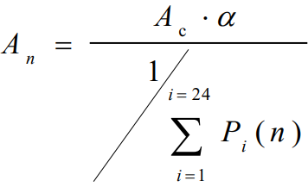
де Ап – потрібна середня кількість автомобілів для задоволення повного задоволення;
Ас – існуюча кількість автомобілів-таксі;
α – коефіцієнт випуску автомобілів на лінію.
При плануванні розподілу автомобілів-таксі по стоянках виникає необхідність визначити ймовірність виникнення черги пасажирів в очікуванні таксі, а також ймовірність простоїв автомобілів. Імовірність черги (P_{о}) пасажирів на стоянці таксі визначається за формулою:
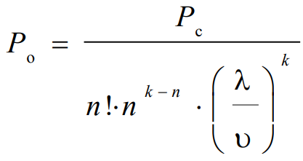
Імовірність Р_{с} того, що всі автомобілі-таксі, які прибувають на стоянку будуть вільні, можна визначити за формулою:
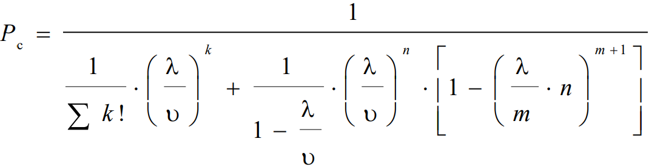
де k - потрібна кількість автомобілів для задоволення попиту пасажирів;
λ - інтенсивність прибуття пасажирів на стоянку, пас / год;
1 / υ - час, що витрачається на виконання замовлення і повернення автомобіля на стоянку, год;
n - кількість автомобілів-таксі, які прибувають на стоянку, од.
Знаючи за даними спостережень розподіл по інтервалах часу кількість автомобілів, які непродуктивно простоюють, можна визначити середній час простою одного автомобіля як відношення добутків кількості автомобілів, що входять в i-й інтервал на середнє значення інтервалу до загальної кількості спостережень.
Обсяг таксомоторних перевезень на перспективу Q_{т} визначається за формулою:
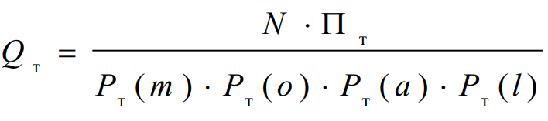,
де N - чисельність населення на розрахунковий рік перспективи;
П_{т} - рухливість на таксомоторному транспорті, поїздок на 1000 жителів;
P_{т} (m), P_{т}(o), P_{т}(a), P_{т}(l) - ймовірності використання транспортного засобу, відповідно, в залежності від збільшення матеріального добробуту, зміни тарифу, розвитку масового громадського транспорту, збільшення дальності поїздки, пов'язана зі зростанням кількості особистих автомобілів на 1000 жителів.
Кількість автомобілів-таксі, необхідна для задоволення повної потреби місцевого населення і гостей міста в перевезеннях на розрахунковий період, А_{п} визначається за формулою:
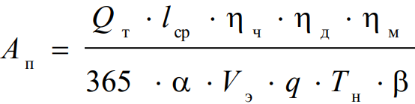,
де l_{ср} - середня дальність поїздки, км;
α - коефіцієнт випуску на лінію;
V_{е} - експлуатаційна швидкість, км / год;
q - середнє наповнення автомобіля;
T_{н} - час в наряді, год;
β - коефіцієнт платного пробігу;
η_{ч} - коефіцієнт нерівномірності попиту за годинами доби;
η_{д} - коефіцієнт нерівномірності попиту по днях тижня;
η_{м} - коефіцієнт нерівномірності попиту по місяцях року.
У знаменнику приведена продуктивність використання одного автомобіля, яка на перспективу буде змінюватися пропорційно зміні кожного із співмножників – основних техніко-експлуатаційних показників. План-графік роботи автомобілів на лінії складається з урахуванням відповідності кількості автомобілів, що знаходяться на лінії в кожну годину, попиту населення в таксомоторних перевезення та з урахуванням режиму роботи водія. Отриманий розподіл по годинах доби автомобілів-таксі в м. Чернівці наведено на рис. 3.15.
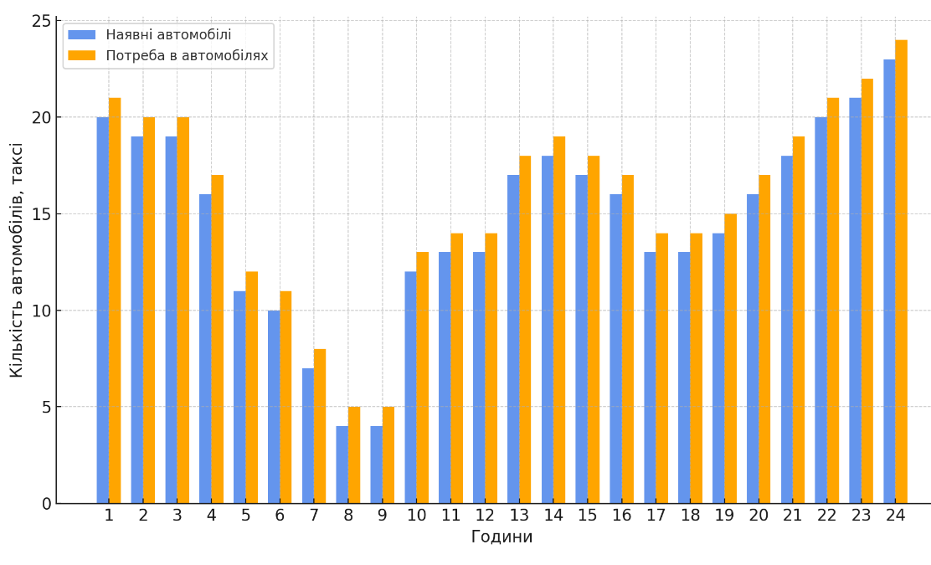
Рисунок 3.15 – Розрахунковий та експериментальний розподіл автомобілів за добу
Аналіз рис.3.15 показує, що потрібна кількість автомобілів-таксі в м. Чернівці вище їх фактичної кількості, особливо в вечірний час. Таким чином, для підвищення якості обслуговування населення випуск автомобілів-таксі на лінію необхідно коригувати відповідно до попиту.
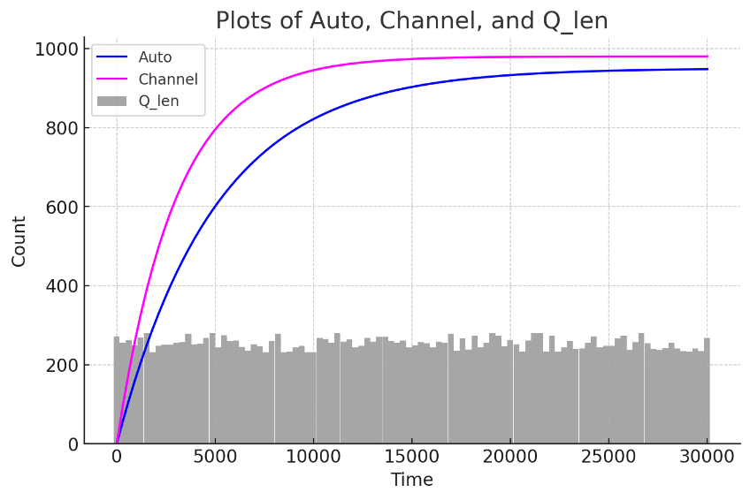
Рисунок 3.16 – Графіки зміни параметрів
На рис. 3.16 подано графік зміни довжини черги за час моделювання. На даному графіку можна бачити, що черги на початку роботи служби замовлень таксі немає. Але в міру надходження замовлень вона збільшується до максимального свого значення. Це говорить про те, що автомобілів недостатньо, вони не справляються з обсягом замовлень. Внаслідок чого, збільшується час очікування клієнтів в черзі. Графік коефіцієнта використання пристрою Auto показує, що в перші кілька годин роботи автомобілі працюють з неповним завантаженням. Це пояснюється тим, що надходження замовлень в перші години роботи менше, ніж в іншу частину дня. Далі завантаження автомобілів стає більш рівномірним, і практично досягає свого максимуму.
Графік коефіцієнта використання пристрою Channel дозволяє отримати наочну інформацію про ступінь використання каналів зв'язку. Цей графік наочно показує, що завантаження телефонних ліній в перші години роботи менше, ніж в іншу частину дня і до середини робочого дня досягає критичного значення завантаженості. Коефіцієнт завантаженості каналів зв'язку перевищує коефіцієнт завантаженості автомобілів. Можна зробити висновок, що каналів зв'язку мало. Проаналізувавши графіки можна зробити висновок, що з плином часу в системі спостерігається рівномірні показники функціонування служби замовлень таксі, проте пристрій, що відображає роботу автомобілів, використовується недостатньо ефективно.
Висновки до розділу

Досліджуються системи масового обслуговування (СМО) таксопарку в умовах нестаціонарності. Викладено результати аналізу впливу закону розподілу вхідного потоку заявок на статистичні характеристики вихідних параметрів системи, а саме на прибуток і на чергу СМО.
Виявлено особливості використання різних законів розподілу вхідного потоку заявок системи масового обслуговування в плані впливу на статистичні характеристики розподілу довжини черг і прибутку таксопарку.
Загалом, аналіз графіків показує, що система з часом досягає рівномірного функціонування, однак ефективність роботи обмежена двома факторами: нестачею автомобілів та каналів зв'язку. Це призводить до зростання часу очікування клієнтів у черзі та неповного використання потенціалу автомобілів у перші години роботи служби таксі. Для підвищення ефективності необхідно збільшити кількість як транспортних ресурсів, так і каналів зв'язку, що дозволить зменшити час очікування замовлень і забезпечити більш стабільну роботу системи.

4 ІМІТАЦІЙНЕ МОДЕЛЮВАННЯ СЛУЖБИ ЗАМОВЛЕННЯ ТАКСІ

4.1. Побудова концептуальної моделі

Моделювання служби замовлення таксі - це завдання масового обслуговування, яка вирішується шляхом імітаційного моделювання.
Імітаційна модель відображає стохастичний процес зміни дискретних станів СМО (система масового обслуговування) в безперервному часу у формі моделює алгоритму. При його реалізації на ЕОМ проводиться накопичення статистичних даних по тих атрибутах моделі, характеристики яких є предметом досліджень. Після закінчення моделювання накопичена статистика обробляється, і результати моделювання отримують у вигляді вибіркових розподілів досліджуваних величин або їх вибіркових моментів.
При аналізі будь-якої конкретної системи є виділення елементів системи, і формулювання логічних правил, які керують взаємодією цих елементів. Отриманий в результаті опис називається моделлю системи. Модель зазвичай включає в себе ті аспекти системи, які становлять інтерес або потребують дослідження [33].
Служба замовлень таксопарку являє собою багатоканальну систему масового обслуговування з необмеженою чергою і обмеженим часом очікування. Так як одночасно працює як мінімум 2 диспетчера, вхідними вимогами є дзвінки клієнтів на замовлення послуги. Будемо вважати, що потік замовлень є найпростішим, а час обслуговування, тобто час обробки замовлення диспетчером підпорядковується експоненційному закону розподілу. Черга є необмеженою, так як замовлення можуть надходити нескінченно, проте деякі замовлення можуть покинути систему не обслуженими, бо клієнт може не дочекатись своєї черги на прийняття замовлення і подзвонити в іншу службу таксі. Доцільним є дослідити і змоделювати роботу такої системи. Для того, щоб визначити кількість диспетчерів в службі таксопарку.
На рисунку 4.1 показано концептуальну схему обслуговування клієнтів [7].
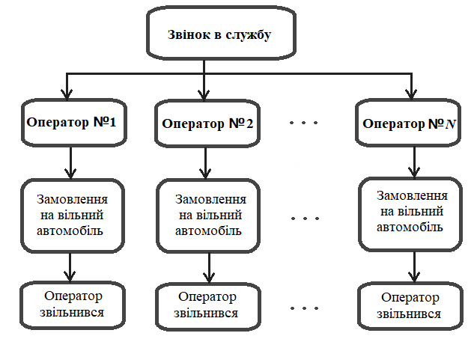
Рисунок 4.1 – Концептуальна схема обслуговування клієнтів

Для розробки алгоритму і для формалізації процесів надходження замовлень в систему зручно застосовувати структурну схему моделі в символіці Q-схем, яка наочно зображує роботу системи, взаємозв'язок проходження повідомлень по каналах, організацію і розподіл черг. Q-схема представлена на рис. 4.2 [34].
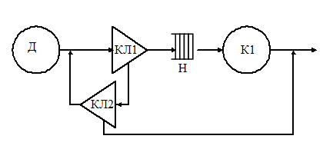
Рисунок 4.2 – Q-схема моделі
Д - джерело замовлень;
Ключ КЛ1 – перевіряє зайнятість каналів обслуговування, і не перевищення черги і на обслуговування 5 замовлень.
Ключ КЛ2 – визначає кількість спроб дозвону: якщо воно менше 9 – набір повторюється, якщо більше – набір припиняється.
Н – черга обслуговування.
К1 – канал обслуговування замовлень клієнтів.

4.2. Моделювання роботи служби таксі в середовищі MATLab/ Simulink

Реінжиніринг служби таксі бізнес-процесів за допомогою комп'ютерних імітаційних моделей сьогодні є одним з найбільш перспективних напрямків теоретичних та експериментальних досліджень [35].
Оператори приймають дзвінки, кожен оператор представлений у вигляді підсистеми. Розкриємо першу підсистему, в якій ми перевіряємо чи зайнятий оператор чи ні. Якщо він зайнятий, то переходимо до наступного оператора і так до кінця, якщо ж і останній оператор зайнятий, то ми стаємо в чергу.
Якщо ж оператор вільний, то він приймає замовлення, при цьому відразу розраховується співвідношення ймовірності певного шляху до клієнта.
Після цього відбувається розрахунок відстані, яке проїде таксі. При цьому бачимо, що на різних операторах є різна кількість таксі, тому і відповідно кількість обслужених клієнтів теж буде різна.
Моделювання генерації заявок здійснюється на основі різних імовірнісних законів. Потрібно налаштувати відділення служби таксі, ефективно обслуговувати потік заявок, в якості критеріїв оцінки приймається [35]:
- довжина черги;
- зайнятість обслуговуючого персоналу;
- кількість оброблених замовлень.
Структура імітаційної моделі, що відповідає вимогам, повинна відображати структуру СМО: замовлення (клієнти таксі) генеруються (входять в систему), стають в чергу на обслуговування підсистемами, а після повного обслуговування залишають систему. На рис.4.3 представлена структурна схема такої системи.

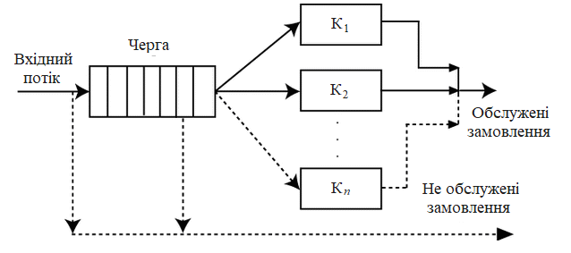
Рисунок 4.3 – Структурна схема системи з необмеженою чергою та обмеженим часом очікування
Для побудови моделі СМО необхідно скористатися низхідним підходом до проектування. Для цього на початку потрібно позначити найбільш загальні складові частини майбутньої моделі, а потім необхідно деталізувати кожну з них окремо.
Відповідно до поставленої задачі модельована СМО в першому наближенні повинна являти собою «чорний ящик», в якому є вхід для замовлень, які надходять в систему і вихід для обслужених. До складу цього блоку повинні входити канал обслуговування і черга. Для повноти уявлення моделі необхідно передбачити джерело потоку заявок із заданими характеристиками, а також приймач обслужених заявок [35].
Схема підсистеми джерела заявок представлена на рис. 4.4.
Прихід заявок (замовлень) в систему моделюємо за допомогою блоку Time-based entity generator. Кожна нова заявка може генеруватися через різні проміжки часу, за рівномірним або експоненціальним законом розподілу. Заявки можуть генеруватися як в самому блоці, так і через зовнішній порт. У даній роботі всі налаштування проведені всередині блоку. Заданий тип розподілу і необхідні параметри.
Нехай в системі є два джерела заявок. Для модельованої СМО необхідно встановити значення, відповідно до яких далі слідуватимуть заявки. За допомогою блоку, що дозволяє задати додаткові атрибути, потрібно встановити пріоритет заявок для черги і номер для перемикача. Для реалізації пріоритетів використовуємо блок Set Attribute. У цьому блоці задамо атрибут ServiceTime - час обслуговування. Для заявок з низьким пріоритетом значення цього атрибута повинно бути менше, ніж для заявок з високим пріоритетом. Також поставимо додатковий атрибут Switch [35]..
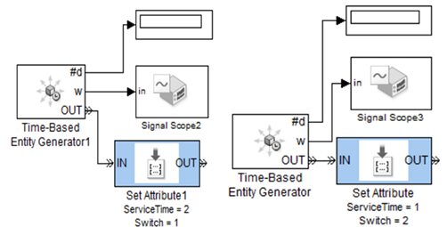
Рисунок 4.4 – Підсистема джерела вимог
Після генерації та завдання атрибутів заявки направляються в чергу. У цю підсистему входить блок, який реалізує чергу сутностей (заявок) заданої ємності з дисципліною обслуговування FIFO, відповідно до рис.4.5. Блок працює за принципом «перший прийшов - першим вийшов», тобто приймає на вхід заявку, ставить її в кінець черги, а заявку, що стоїть на початку черги відправляє на вихід. Крім того, блок в кожен момент опитування повідомляє свій вміст (кількість заявок в черзі, кількість обслужений заявок) [35]..
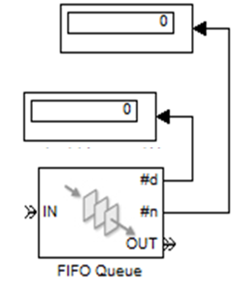
Рисунок 4.5 – Підсистема черга
Як було описано раніше, в системі два джерела заявок. Для того, щоб об'єднати всі заявки, які прийшли в систему в єдиний потік, використовується блок Path Combiner. Весь цей потік надходить в блок Priority Queue. Цей блок вибудовує заявки в чергу, відповідно до атрибуту ServiceTime. У властивостях блоку Priority Queue необхідно задати напрям сортування. У нашому випадку задаємо напрямок по спадаючій (Sorting direction = Descending).
Після цього заявки в порядку черги відправляються на обслуговуючі пристрої.
Основним елементом підсистеми є канал обслуговування . Він приймає на вхід заявку і «обслуговує» її на заданий період часу. Тривалість періоду може задаватися як властивість блоку, а може бути передана йому через вхідний сигнал. Джерелом сигналу часу затримки є блок – генератор випадкових чисел (Event-Based Random Number). У ньому задається тип розподілу і необхідні параметри випадкової величини [35]..
Функціональна схема представлена на рис. 4.6. Для обслуговування заявок потрібно два блоки Signal Server. У цих блоках час обслуговування заявок задається, як вже було написано раніше, через вхідний сигнал експоненціальним законом розподілу [35]..
Обслужені заявки надходять в блок-приймач.
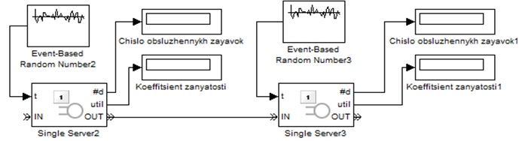
Рисунок 4.6 – Підсистема каналу обслуговування
Функціональна схема підсистеми приймача заявок представлена на рис.4.7.
Кінцевим пунктом призначення будь-якої заявки є блок бібліотеки SimEvents, позначений як приймач заявок (Entity Sink). Він «знищує» в собі заявку і повідомляє у вигляді сигналу кількість тих заявок, які поступили до нього [35]..
Для того, щоб було видно скільки за цей час було оброблено різних заявок, приймача повинно бути два. Для поділу одного потоку заявок використовується блок Output Switch. Він розділяє потік по декількох напрямках відповідно до правила. Число напрямків для даного завдання дорівнює двом, для двох приймачів заявок. Заявки можуть поділятися за різними правилами: подається на наступний вільний порт, рівноімовірністний вибір, по зовнішньому сигналу, по атрибуту. Для системи вибрано останнє правило, за відповідним атрубутом (Switch). Якщо атрибут приймає значення 1, то йде на перший вихід, якщо 2 - то на другий [35].
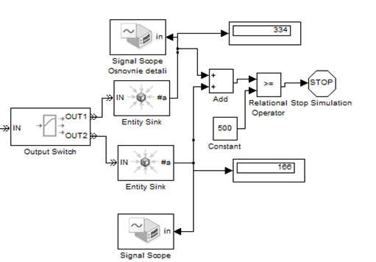
Рисунок 4.7 – Підсистема приймача вимог
Отже, після виконання необхідних з'єднань блоків було отримано схему моделі, представлену на рис. 4.8.
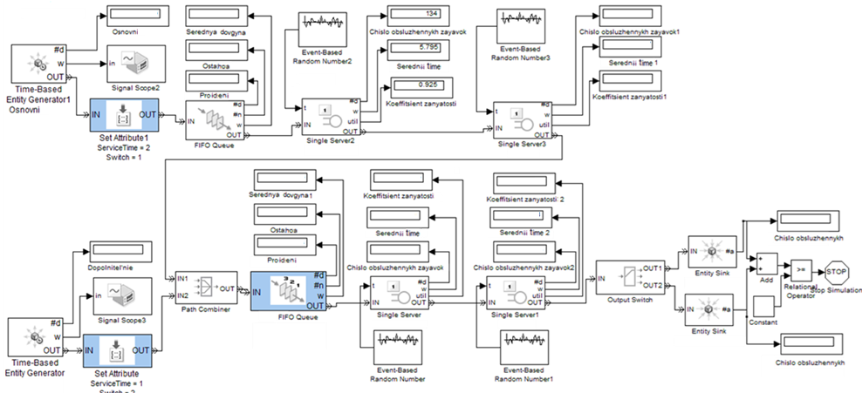
Рисунок 4.8 – Схема моделі
В меню робочого вікна моделі потрібно встановити час моделювання 60 і натиснути кнопку Start. Коли моделювання завершиться, блоки Signal Scope відкриють вікна, що містять графіки [35]..
Блок Wait time (рис. 4.9) показує час очікування кожної заявки в черзі перед обслуговуючим приладом. Вертикальна вісь відображає номери заявок, а вісь Х- час очікування кожної заявки [35]..
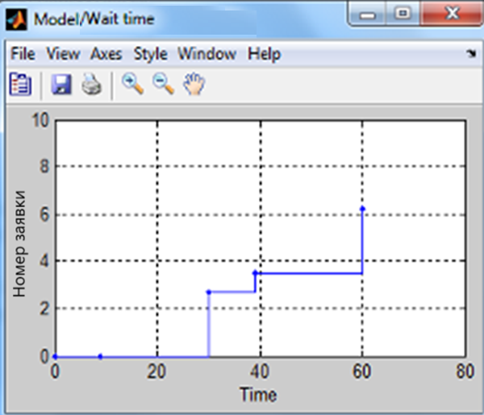
Рисунок 4.9. – Час очікування заявок на обслуговування
Графік демонструє час очікування кожної заявки у черзі перед обслуговуючим приладом, де вертикальна вісь відображає порядкові номери заявок, а горизонтальна вісь – час очікування. Спостерігається, що час очікування збільшується стрибкоподібно, що вказує на послідовне надходження заявок і їх поступове накопичення перед обслуговуванням.
На початкових етапах перші заявки не мають значного часу очікування, що свідчить про вільну систему або швидке обслуговування. Проте з часом, зі збільшенням кількості заявок, їхній час очікування поступово зростає. Це відображається на графіку як стрибки, де кожен стрибок відповідає надходженню нової заявки, яка додається до черги і очікує на обслуговування довше, ніж попередні.
Останні заявки, відображені на графіку, мають максимальний час очікування, що може свідчити про недостатню продуктивність обслуговуючого приладу або нерівномірний потік заявок. Ситуація, де час очікування збільшується для кожної наступної заявки, часто вказує на накопичення черги в системах масового обслуговування, коли швидкість обробки нижча за швидкість надходження заявок. Це створює умови для зростання затримок, що в реальних системах може потребувати оптимізації процесів або додаткових ресурсів.
Таким чином, графік наочно демонструє, як надлишок заявок у системі призводить до зростання часу очікування для кожної наступної заявки, що є типовою ситуацією для перевантаженої або недостатньо продуктивної системи обслуговування.
Блок Signal Scope, названий Dlina, показує довжину черги заявок (рис. 4.10). Вертикальна вісь відображає кількість заявок в черзі, а вісь Х - час очікування кожної заявки в секундах.
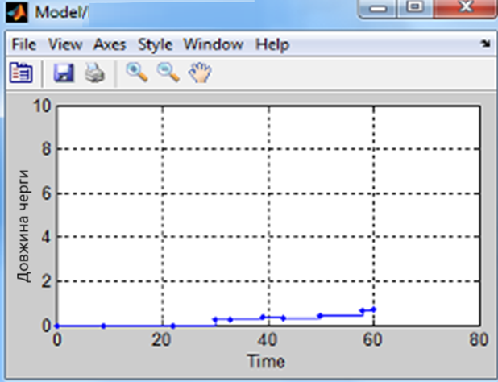
Рисунок 4.10 – Довжина черги на обслуговування
Графік показує динаміку зміни кількості заявок у черзі залежно від часу очікування кожної заявки у секундах. На початковому етапі система функціонує стабільно, і кількість заявок у черзі залишається незначною, що свідчить про низьке навантаження на обслуговуючий прилад або швидке обслуговування заявок. Показники на вертикальній осі коливаються біля нуля, що означає, що черга практично відсутня, а час очікування мінімальний.
Проте з плином часу на графіку видно невеликі коливання кількості заявок у черзі. У певний момент (близько 60 секунд) кількість заявок дещо зростає, що вказує на надходження нових заявок у систему, які починають накопичуватися. Це може бути пов'язано з тим, що обслуговуючий прилад не встигає обробляти заявки з тією ж швидкістю, з якою вони надходять, що призводить до незначного зростання черги.
У цілому графік демонструє, що система працює в умовах відносно невеликого навантаження, оскільки кількість заявок у черзі залишається низькою протягом більшої частини часу. Невеликі стрибки свідчать про моменти підвищеного навантаження, які, втім, не призводять до значного накопичення черги. Це вказує на те, що система загалом ефективно справляється з обслуговуванням, але у певні моменти можуть виникати короткочасні затримки через нерівномірний потік заявок або зміну продуктивності обслуговуючого приладу.
Результати моделювання системи масового обслуговування з двома обслуговуючими пристроями представлені на рис. 4.11.
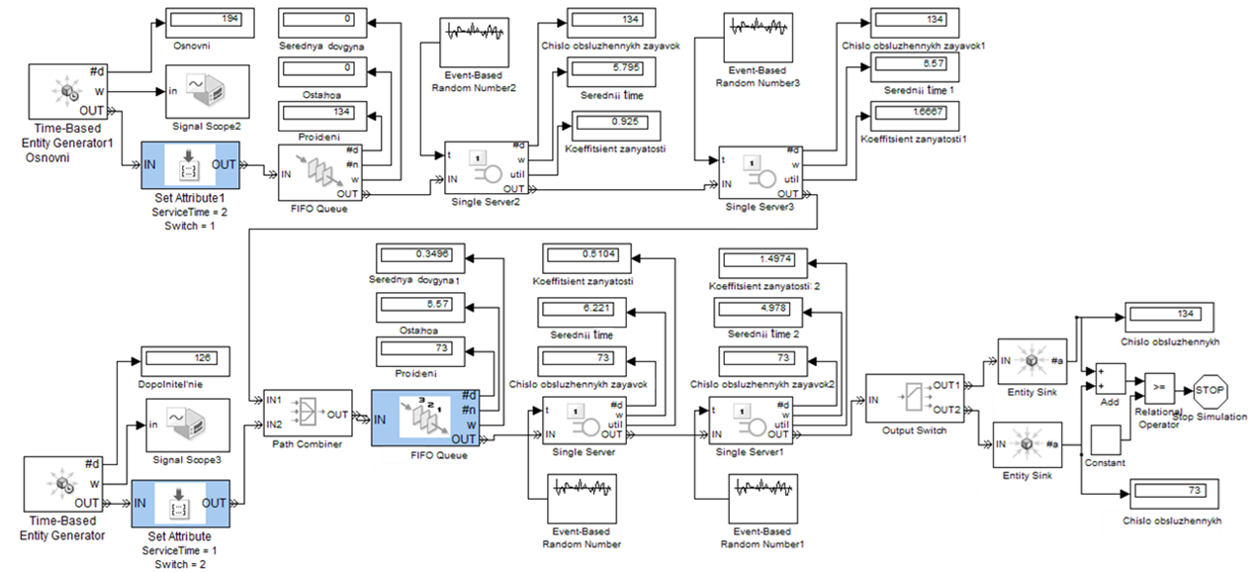
Рисунок 4.11 – Результати моделювання системи

Аналіз ефективності роботи таксопарку проводився за такими показниками: відносне навантаження на систему, ймовірність того, що всі обслуговуючі пристрої (диспетчери) вільні, ймовірність відмови в обслуговуванні, середнє число вимог, що очікують у черзі, середній час перебування вимоги в системі.
Проаналізувавши по черзі компоненти системи, можна зробити висновок, що в наведеному модельному прикладі багатоканальна СМО з очікуванням працює не дуже ефективно, в результаті чого, служба таксі не тільки не обслуговує достатню кількість клієнтів щодня, але і втрачає клієнтську базу взагалі. Так, результати розрахунків показують, що з 320 звернулися в таксі клієнтів, 207 клієнтів були обслужені, операції, в той час як 113 осіб покинули систему обслуженими.
Імовірність того, що всі обслуговуючі пристрої вільні, занадто мала (23%), тобто практично весь час роботи офісу співробітники працюють без перерви, в результаті, це позначається на ефективності виконання їх обов'язків. Середній час очікування клієнта W = 6,57, до співробітника таксі W = 4,78. Таким чином, час очікування занадто великий, і клієнти можуть не дочекатися і звернутися до іншої служби. Аналіз свідчить про нестачу операторів і машин. В результаті цього, таксі втрачає не тільки клієнтів, але і прибуток.
Наведений приклад демонструє доцільність і зручність використання системи MatLab/SimuLink при плануванні чисельності диспетчерів, оцінки та оптимізації якості обслуговування клієнтів таксі.

Висновки до розділу

Було розроблено імітаційну модель системи масового обслуговування в програмному середовищі Matlab / Simulink. Система була розроблена за допомогою блоків бібліотеки SimEvents. За допомогою зручного інтерфейсу і правильного розташування блоків, система вийшла простою в розумінні.
При порівнянні Matlab з іншими програмними середовищами виявлено кілька переваг:
- при розробці систем є готова бібліотека блоків;
- поведінка моделі і результати її функціонування відображаються в процесі роботи;
- щоб стежити за роботою системи використовуються спеціальні пристрої спостереження (дисплей, осцилограф);
- користувач може створити свій унікальний блок або бібліотеку блоків;
- надається автоматична генерація коду на мові С.
Головним недоліком середовища є його велика вартість.
Візуальне моделювання в середовищі MATLab / Simulink дає можливість значно спростити і скоротити процес створення, пошуку помилок, модифікації моделі, що дозволяє домагатися результатів набагато швидше, ніж при використанні мови MATLAB в чистому вигляді або іншої універсальної мови.
ВИСНОВКИ

У магістерські роботі розглянуто структуру автоматизованої системи диспетчерської служби таксопарку, запропоновано рішення, які забезпечуть збереження інформації про водіїв, працівників таксопарку та клієнтів, що дозволить пришвидшити обслуговування клієнтів та забезпечить контроль за водіями.
Для системи керування автомобілями таксі запропоновано використати методи багатокритеріальної оптимізації, які знайшли широке застосування в сферах, що включають управлінські завдання - використовуються як для оптимізації роботи самої системи так і для прийняття рішень. Системи диспетчерського управління таксопарків містять базу даних водіїв, машин і замовлень. Кожна з цих сутностей має визначений набір критеріїв, які слід враховувати при розподілі замовлень. В роботі розглядається метод парасполучень та розроблено алгоритмічне забезпечення для його реалізації. Використання даного методу дозволяє виключити людський фактор з розподілу замовлень, що робить цей процес значно прозорішим і справелливішим.
Для служби замовлень таксі, яка складається з 2 диспетчерів було розроблено імітаційну модель в середовищі MatLab/Simulink. На підставі аналізу результатів імітаційного моделювання були отримано, що для підвищення ефективності роботи служби таксі необхідно збільшити кількість каналів обслуговування, тобто диспетчерів і водіїв, а також модернізувати саму систему прийому та обслуговування заявок. Таким чином, можна зробити висновок, що підприємства сфери послуг об'єднують в собі матеріальні, технічні, трудові, інформаційні, фінансові та інші ресурси. Тому необхідно детально досліджувати і аналізувати діяльність цих підприємств, визначати параметри функціонування, вирішувати структурні проблеми і вдосконалювати якість їх роботи, що дозволяють зробити інструменти імітаційного моделювання.
ПЕРЕЛІК ПОСИЛАНЬ НА ДЖЕРЕЛА

- Сенів Л. А. Проблеми організації міських пасажирських перевезень. Економіка та суспільство, 2022. Випуск №44. https://doi.org/10.32782/2524-0072/2022-44-96
- Шапенко Є. М., Гульчак О. Д., Котова С. О, Білоног О. В., Ярошевський В. В. Дослідження наявних проблеми організації міських пасажирських перевезень. International Science Journal of Engineering & Agriculture. Vol. 2, No. 4, 2023, pp. 87-95. doi: 10.46299/j.isjea.20230204.10
- Modelling multimodal transit networks integration of bus networks with walking and cycling / J.Brand, S. Hoogendoorn, N. van Oort, B. Schalkwijk. 135 // 5th IEEE International Conference on Models and Technologies for Intelligent Transportation Systems. – 2017. – Р. 750 – 755.
- Клюєв С. О., Ревун М. А., Цимбал О. В. Аналіз системи моніторингу та диспетчерського регулювання наземного транспорту. ВМТ. Том 17. Вип. 1, 2023. С. 64–70
- How does taxi dispatch software contribute to better workload management for drivers? Веб-сайт. URL: https://www.quora.com/How-does-taxi-dispatch-software-contribute-to-better-workload-management-for-drivers (дата звернення 12.09.2024)
- Data Collecting Method In Taxi Dispatching System. Веб-сайт. URL: https://trid.trb.org/View/462166 (дата звернення 12.09.2024)
- Лахно В. А., Собченко В. М. Модель автоматизованої системи підтримки прийняття рішень диспетчерського управління міським пасажирським автотранспортом. Наука та прогрес транспорту. Вісник Дніпропетровського національного університету залізничного транспорту, 2016, № 2 (62). С. 61-69.
- Formation and Distribution Flows of External Transport in the City / Krystopchuk M., Pashkevych S., Khitrov I., Tkhoruk Y. Reliability and Statistics in Transportation and Communication. RelStat 2019. Lecture Notes in Networks and Systems. 2020. Vol 117. Р. 141-150 Springer, Cham. DOI:10.1007/978-3- 030-44610-9_15.
- Ingolfsson A., Grossman T. A. Graphical Spreadsheet Simulation of Queues// Informs Transactions on Educations. – 2002. – №2. – p.27-39.
- Josep Maria Salanovaa, Miquel Estradab , Georgia Aifadopouloua , Evangelos Mitsakisa. A review of the modeling of taxi services. Published by Elsevier Ltd. Selection and/or peer-review under responsibility of the Organizing Committee doi:10.10 16/j.sbspro.2011.08.020
- Чернецька-Білецька Н.Б., Штиков А.Р. Аналіз застосування програмного забезпечення ptv vissim для моделювання автотранспортних потоків. Вісник східноукраїнського національного університету імені Володимира Даля, 2021. № 4 (268). С. 105-112.
- The characteristics, uses and potentials of taxicab transportation. Веб-сайт. https://link.springer.com/article/10.1007/BF00174736 (дата звернення 27.09.2024)
- Mohsen Ramezani, Mehdi Nourinejad. Dynamic modeling and control of taxi services in large-scale urban networks: A macroscopic approach. Transportation Research Part C: Emerging Technologies, Volume 94, September 2018, Pages 203-219
- Rodriguez-Valencia, Alvaro, Paris, David, Cala, Juliana. Mobile internet applications: implications for taxi driver behavior and operations. Transportation Planning and Technology, 2020/05/18. 43(2):1-12. DOI: 10.1080/03081060.2020.1763653
- Liao Ziqi. Taxi dispatching via Global Positioning Systems. Engineering Management, IEEE Transactions on, 2001/09/01. 48(3):342 - 347
- Mobile taxi dispatch system. Веб-сайт. https://patents.google.com/patent/US20110099040A1/en (дата звернення 12.10.2024)
- Mizuta H. Steiglitz K. Agent-Based Simulation of Dynamic Online Auctions // Proceedings of the 2000 Winter Simulation Conference. – Orlando, 10-13 December 2000, Orlando. – P. 1772–1777.
- Distributed Web-based Experiments for optimization. Simulation Practice and Theory / Enver Yucesan, Yah_Chuyn Luo, Chun-Hung Chen, Insup Lee. 2001 pp.73-90.
- Toshio Nakagawa. Random Maintenance Policies. DOI:10.1007/978-1-4471-6575-0
- Литвинов А. Л. Теорія масового обслуговування: підручник. Харків: ХНУМГ ім. О. М. Бекетова, 2018. 140с.
- Thomas A., Grossman Jr. Teachers' Forum: Spreadsheet Modeling and Simulation Improves Understanding of Queues// Interfaces 29:3. - pp. 88 – 103.
- Negin Alisoltani , Mahdi Zargayouna and Ludovic Leclercq. Real-Time Autonomous Taxi Service: An Agent Based Simulation. n Smart Innovation, · May 2020. DOI: 10.1007/978-981-15-5764-4_18.
- Josep Maria Salanovaa, Miquel Estradab , Georgia Aifadopouloua , Evangelos Mitsakisa. A review of the modeling of taxi services. Social and Behavioral Sciences, 2024. Р. 150-163.
- Zhang, M., Tian, D., Liu, J., & Li, X. (2024). Analysis of Taxi Demand and Traffic Influencing Factors in Urban Core Area Based on Data Field Theory and GWR Model: A Case Study of Beijing. Sustainability, 16(17), 7386. https://doi.org/10.3390/su16177386
- Угорський алгоритм. Веб-сайт. URL: http://surl.li/pmawpj (дата звернення 16.10.2024)
- Elias Munapo. Development of an accelerating hungarian method for assignment problems.Mathematics and Cybernetics. Vol.4(106), 2020. https://orcid.org/0000-0001-6279-3729
- Експоненціальний розподіл. Веб-сайт. URL: uk.wikipedia.org/wiki/Експоненційний_розподіл (дата звернення 25.10.2024)
- О. В. Бісікало Р. Н. Квєтний , О. В. Кудрик , Ю. А. Олексій. Застосування інтерполяції кубічними сплайнами в інтелектуальній інформаційній системі прогнозування фазової стабільності твердих розчинів. Нформаційні технології та комп’ютерна інженерія. 2022. №2. С. 94-102
- Розподіл Пуассона. Веб-сайт. URL: http://surl.li/pbdyqy (дата звернення 25.10.2024)
- Нормальний розподіл. Веб-сайт. URL: http://surl.li/lkhrbc (дата звернення 25.10.2024)
- Рівномірний розподіл. Веб-сайт. URL: http://surl.li/jpajhf (дата звернення 25.10.2024)
- Гаєвська Н.М. Оцінка економічної ефективності лізингових операцій на підприємствах дорожнього господарства України / УДК 338.012:625.7.08
- Коефіцієнт варіації. Веб-сайт. URL: http://surl.li/kxbqvk (дата звернення 25.10.2024)
- Ferenci S. An Approach to Federating Parallel Simulators//Workshop on Parallel and Distributed Simulation, / S. Ferenci , K. Perumalla, Fujimoto R May, 2000 (http://www.cc.gatech.edu/computing/ pads/papers.html)
- Aurélio de Mesquita M., Hernandez A.E. Discrete-Event Simulation Of Queues With Spreadsheets: A Teaching Case// Proceedings of the 2005 Winter Simulation Conference. – San Diego, 8-11 December 2002. – pp. 621-630.
- Simulink Basics Tutorial. Веб-сайт. URL: https://eelabs.faculty.unlv.edu/docs/guides/Simulink_Basics_Tutorial.pdf (дата звернення 02.11.2024)

